МИНИСТЕРСТВО НАУКИ И ВЫСШЕГО ОБРАЗОВАНИЯ РОССИЙСКОЙ ФЕДЕРАЦИИ
Федеральное государственное бюджетное образовательное учреждение
высшего образования
«Сибирский государственный университет науки и технологий
имени академика М. Ф. Решетнева»

Филиал СибГУ в г. Лесосибирске

Кафедра информационных и технических систем

КУРСОВАЯ РАБОТА

Объектно-ориентированное программирование и проектирование
наименование дисциплины
Проектирование и реализация API сервиса «Платформа Печать аттестатов»
тема работы

Руководитель |  |  |  |  | Ф.Г. Ахматшин
 | оценка |  | подпись, дата |  | инициалы, фамилия
Обучающийся | БИТ23-11 №23292090033 |  |  |  | А.А.Устинов
номер группы, зачетной книжки |  |  | подпись, дата |  | инициалы, фамилия

Лесосибирск 2026
СОДЕРЖАНИЕ
ВВЕДЕНИЕ 5
ГЛАВА 1. АНАЛИТИЧЕСКАЯ ЧАСТЬ 7
1.1. Анализ предметной области 7
1.2. Описание процесса подготовки и печати аттестатов 8
1.3. Анализ существующего процесса 10
1.4. Выявление проблем ручной обработки 11
1.5. Функциональные требования 12
1.6. Нефункциональные требования 14
1.7. Анализ аналогичных решений 15
1.8. Постановка задачи разработки 17
ГЛАВА 2. ПРОЕКТИРОВАНИЕ СИСТЕМЫ 19
2.1. Общая архитектура backend-приложения 19
Диаграмма компонентов общей архитектуры 20
Диаграмма развертывания 21
2.2. Взаимодействие компонентов системы 22
Диаграмма последовательности формирования аттестата 22
2.3. Структура проекта 23
2.4. Модель данных 25
ER-диаграмма 26
Диаграмма классов доменной модели 27
2.5. Проектирование REST API 28
2.6. Роли пользователей 30
Диаграмма вариантов использования 31
2.7. Бизнес-логика формирования аттестатов 33
Диаграмма активности формирования аттестата 33
2.8. Алгоритм проверки данных перед печатью 35
Диаграмма потоков данных проверки 35
2.9. Алгоритм формирования PDF 36
2.10. Механизм авторизации 37
Диаграмма последовательности аутентификации и доступа к защищенному ресурсу 38
2.11. Механизм журналирования 38
Вывод по главе 2 39
ГЛАВА 3. РЕАЛИЗАЦИЯ 41
3.1. Обоснование выбора технологий 41
3.2. Структура проекта и основные пакеты 42
3.3. Реализация сущностей 43
3.4. Реализация DTO и маппинга 45
3.5. Реализация слоя Repository 46
3.6. Реализация слоя Service 47
3.7. Реализация слоя Controller 47
3.8. Конфигурация безопасности 48
3.9. Обработка исключений 49
3.10. Процесс генерации PDF 49
3.11. Взаимодействие компонентов при выполнении запроса 50
3.12. Примеры основных REST-запросов 50
Вывод по главе 3 51
ГЛАВА 4. ТЕСТИРОВАНИЕ 53
4.1. Цели и подход к тестированию 53
4.2. Тестирование REST API 53
4.3. Тестирование бизнес-логики 54
4.4. Тестовые сценарии 54
4.5. Ожидаемые результаты 55
4.6. Фактические результаты 56
4.7. Анализ корректности работы системы 56
Вывод по главе 4 57
ЗАКЛЮЧЕНИЕ 58
СПИСОК ИСПОЛЬЗОВАННЫХ ИСТОЧНИКОВ 60

ВВЕДЕНИЕ

В условиях цифровой трансформации образовательных организаций особое значение приобретает автоматизация процессов, связанных с подготовкой, учетом и выдачей документов об образовании. Аттестат об основном общем или среднем общем образовании относится к числу официальных документов строгой отчетности, оформление которых регламентируется федеральным законодательством и подзаконными нормативными актами. Выдача таких документов связана не только с фиксацией факта освоения образовательной программы, но и с подтверждением достоверности персональных данных выпускника, результатов его обучения, а также правомерности принятого решения о выдаче документа. В силу этого ошибки при подготовке аттестатов приводят не только к организационным затруднениям, но и к юридически значимым последствиям для образовательной организации [1, 2].
Практика показывает, что во многих образовательных организациях подготовка аттестатов по-прежнему включает значительную долю ручной обработки данных. Сведения о выпускниках, образовательных программах, итоговых оценках и реквизитах документов нередко собираются из нескольких разнородных источников, после чего переносятся в печатные формы вручную либо с использованием локальных офисных инструментов. Такой подход повышает вероятность расхождений в персональных данных, дублирования записей, нарушения логики проверки итоговых результатов и возникновения ошибок при печати. Дополнительную значимость задаче придает необходимость учета сведений о выданных документах и обеспечения их последующей прослеживаемости, что напрямую связано с ведением федеральных реестров и повышением требований к достоверности образовательной документации [3].
Актуальность темы обусловлена необходимостью создания специализированного backend-сервиса, который обеспечивал бы централизованное хранение данных, автоматизированную проверку корректности сведений, расчет итоговых результатов, формирование макета аттестата и генерацию итогового документа в формате PDF. Такое решение должно выступать как подсистема в составе информационной системы образовательной организации и обеспечивать интеграцию с уже существующими сервисами посредством REST API. В отличие от локальных программ печати, современный API-сервис должен решать не только задачу вывода данных на бланк, но и задачу управления всем жизненным циклом документа: от подготовки исходных сведений до регистрации факта выдачи и журналирования действий пользователей.
Объектом исследования является процесс подготовки, проверки и печати аттестатов выпускников образовательной организации. Предметом исследования выступают методы и программные средства проектирования backend-подсистемы, обеспечивающей автоматизацию указанного процесса, хранение и верификацию данных, а также интеграцию с внешней информационной средой.
Целью курсовой работы является проектирование и описание реализации API-сервиса «Платформа Печать аттестатов» в рамках информационной системы образовательной организации. Для достижения поставленной цели необходимо решить следующие задачи: проанализировать предметную область и действующий порядок подготовки аттестатов; выявить проблемы ручной обработки данных; сформулировать функциональные и нефункциональные требования к системе; выполнить проектирование архитектуры backend-приложения, модели данных и REST API; определить механизмы формирования PDF-документа, авторизации и журналирования; описать реализацию основных компонентов; представить подход к тестированию разработанного решения.
Методологическую основу работы составляют методы системного анализа, объектно-ориентированного проектирования, функционального моделирования бизнес-процессов, а также принципы построения распределенных информационных систем. При проектировании учитываются нормативные требования к оформлению и выдаче аттестатов, требования к оценке результатов освоения образовательных программ, а также современные подходы к разработке защищенных интеграционных API [4, 2].
Практическая значимость работы заключается в том, что предложенная подсистема может служить основой для построения единого контура управления выпускными документами в образовательной организации. Реализация такого сервиса позволяет сократить число операций, выполняемых вручную, повысить достоверность данных, обеспечить единообразие печатных форм, организовать контроль доступа к операциям выпуска аттестатов и повысить прозрачность работы сотрудников за счет журналирования действий.
Структурно работа включает аналитическую, проектную, реализационную и тестовую части. В первой главе рассматривается предметная область и формулируются требования к системе. Во второй главе выполняется проектирование архитектуры backend-приложения и соответствующих моделей. Третья глава посвящена описанию реализации основных компонентов API-сервиса. В четвертой главе рассматриваются подходы к тестированию и анализу корректности работы разработанного решения.

ГЛАВА 1. АНАЛИТИЧЕСКАЯ ЧАСТЬ

Анализ предметной области

Предметная область разрабатываемой подсистемы охватывает процессы, связанные с подготовкой, проверкой, формированием и печатью аттестатов выпускников образовательной организации. В организационном смысле данная деятельность находится на пересечении учебного процесса, документооборота и административного контроля. С одной стороны, для подготовки аттестата требуется использовать сведения об обучающемся, его образовательной программе и результатах освоения учебных дисциплин. С другой стороны, итоговый документ должен быть сформирован в установленном формате, корректно зарегистрирован, выдан уполномоченным лицом и при необходимости отражен в учетных системах и федеральных реестрах [1, 3].
Нормативная специфика предметной области выражается в том, что аттестат не является произвольной печатной формой. Законодательство разграничивает документы об образовании и иные документы об обучении, а для аттестатов об основном общем и среднем общем образовании устанавливает централизованные правила заполнения, учета и выдачи. Это означает, что информационная система не может ограничиваться хранением произвольных текстовых данных. Она должна поддерживать строго определенный состав реквизитов, правила расчета итоговых отметок, ограничения на значения отдельных полей, требования к регистрации выданных документов и обработке случаев аннулирования либо выдачи дубликатов [1, 2].
С точки зрения информационного моделирования в предметной области выделяются несколько групп сущностей. К базовым относятся обучающийся, образовательная программа, учебный предмет, итоговая оценка, аттестат, пользователь системы и журнал операций. Обучающийся выступает носителем персональных данных и результатов обучения. Образовательная программа и связанные с ней предметы определяют состав дисциплин, которые должны быть отражены в приложении к аттестату. Итоговые оценки являются основанием для формирования содержания документа и прохождения контрольных проверок. Аттестат представляет собой итоговый агрегат данных, объединяющий сведения о выпускнике, результатах обучения, статусе документа и параметрах печатной формы. Пользователь и его роль определяют полномочия по вводу, проверке, утверждению и печати. Журнал операций обеспечивает фиксацию действий и прослеживаемость изменений.
Субъектами взаимодействия с системой являются несколько категорий пользователей. Администратор отвечает за настройку ролей, шаблонов и параметров интеграции. Сотрудник учебной части или секретарь осуществляет ввод и корректировку данных об обучающихся, программах и оценках. Ответственный за выпуск документов выполняет проверку данных перед печатью, инициирует генерацию аттестата и контролирует статус документа. Руководитель либо уполномоченное должностное лицо принимает решение о выпуске документа и подтверждает корректность подготовленных сведений. Такая ролевая структура необходима для разделения ответственности и снижения риска несанкционированных действий.
Особенность предметной области состоит в том, что подготовка аттестата является не единичной изолированной операцией, а результатом консолидации данных из нескольких подсистем. Источником сведений могут выступать модуль контингента обучающихся, электронный журнал, реестр образовательных программ, кадрово-административные справочники, а в отдельных случаях — внешние государственные сервисы учета образовательных документов. Следовательно, проектируемый API-сервис должен рассматриваться как интеграционный узел, обеспечивающий единообразное представление данных и выполнение формализованных бизнес-правил.
Краткий вывод. Предметная область подготовки и печати аттестатов характеризуется высокой регламентированностью, наличием юридически значимых реквизитов, участием нескольких категорий пользователей и необходимостью консолидации данных из разных источников. Это требует проектирования специализированного backend-сервиса, в котором ключевую роль играют формальная модель данных, контроль бизнес-правил и механизм интеграции с другими информационными системами.

Описание процесса подготовки и печати аттестатов

Процесс подготовки и печати аттестатов начинается не на этапе вывода документа на бланк, а значительно раньше — на этапе накопления и актуализации учебных данных. В образовательной организации последовательно формируются сведения о контингенте выпускников, закрепляются образовательные программы, определяется перечень предметов, фиксируются периодические и итоговые результаты освоения дисциплин. На основании этих данных принимается решение о возможности оформления документа об образовании. Таким образом, печать аттестата представляет собой завершающий этап более широкого процесса аттестационного документооборота.
В общем виде процесс можно разделить на несколько взаимосвязанных стадий. На первой стадии осуществляется формирование набора исходных данных: персональные сведения обучающегося, информация об образовательной программе, перечень изученных предметов, итоговые отметки и сведения о завершении обучения. На второй стадии выполняется проверка полноты и корректности этих сведений. Здесь выявляются пропущенные оценки, несоответствия между программой и списком предметов, дублирование записей, некорректные форматы персональных данных и иные нарушения. На третьей стадии происходит расчет итоговых результатов в тех случаях, когда они должны быть получены на основе совокупности промежуточных значений по установленным правилам. На четвертой стадии формируется макет аттестата и его приложения. На пятой стадии создается печатная версия документа, регистрируется факт формирования, после чего документ может быть выдан, аннулирован либо направлен на повторную подготовку.
Содержательная часть процесса определяется установленным порядком заполнения аттестатов. При внесении данных должны соблюдаться требования к составу реквизитов, допустимым формулировкам, способу отображения отметок, правилам оформления пустых строк, а также фиксации сведений в книге регистрации. Кроме того, порядок предусматривает отдельные процедуры для испорченных бланков, выдачи дубликатов и подтверждения факта выдачи документа. Следовательно, автоматизация должна охватывать не только успешный сценарий подготовки аттестата, но и исключительные ситуации, возникающие в ходе документооборота [2].
С точки зрения взаимодействия пользователей процесс также имеет внутреннюю логику согласования. Подготовка исходных данных может выполняться одним сотрудником, однако контроль их корректности и разрешение на выпуск документа должны выполняться на основании иной роли, обладающей соответствующими полномочиями. Такой подход обеспечивает разделение операций ввода и подтверждения, что особенно важно для документов строгой отчетности. В результате внутри системы возникает последовательность состояний аттестата, например: «черновик», «проверен», «готов к печати», «распечатан», «выдан», «аннулирован». Наличие статусной модели позволяет формализовать жизненный цикл документа и исключить выполнение недопустимых переходов.
Для современных образовательных организаций важным аспектом процесса является дальнейшее использование сведений о выданных документах за пределами локального контура. Федеральный реестр сведений о документах об образовании создан для централизованного накопления данных о выданных документах, повышения их достоверности и противодействия подделкам. Это означает, что даже если проектируемая подсистема не реализует прямую онлайн-интеграцию с внешним реестром на первом этапе, она должна как минимум обеспечивать структурированное хранение и подготовку данных для последующей передачи [3].
Краткий вывод. Процесс подготовки и печати аттестатов представляет собой последовательность связанных стадий — от накопления и проверки данных до генерации документа, его регистрации и выдачи. Следовательно, разрабатываемая система должна автоматизировать не только сам факт печати, но и весь жизненный цикл аттестата как объекта образовательного документооборота.

Анализ существующего процесса

В большинстве образовательных организаций исторически сложившийся процесс подготовки аттестатов носит фрагментарный характер. Персональные данные обучающихся могут храниться в одном программном контуре, сведения о предметах и нагрузке — в другом, итоговые оценки — в электронном журнале или табличных файлах, а непосредственная печать — в отдельной локальной программе либо офисном шаблоне. Такая разобщенность приводит к тому, что сотрудник, ответственный за подготовку документов, вынужден вручную сопоставлять данные из нескольких источников, проверять их согласованность и самостоятельно контролировать полноту сведений.
Подобная практика частично подтверждается существованием специализированных сервисов, ориентированных на импорт выпускников и отметок из электронных журналов, а также на подгонку печатных шаблонов под особенности конкретных бланков и принтеров. Сам факт наличия таких функций свидетельствует о том, что для образовательных организаций характерна проблема разрыва между системами учета успеваемости и системами печати документов. Значит, действующий процесс в типовом случае не обладает единым центром хранения и проверки данных, а задача подготовки аттестата решается через интеграцию или ручной перенос сведений на завершающем этапе [5, 6].
С точки зрения организационной технологии существующий процесс часто строится вокруг принципа «сначала собрать, затем перепроверить, затем распечатать». Однако сама проверка нередко осуществляется вручную на основе визуального сравнения табличных данных, распечатанных листов контроля и локальных ведомостей. В таких условиях качество результата в значительной степени зависит от опыта конкретного сотрудника, а не от формализованной системы правил. Если число выпускников велико, нагрузка на ответственных лиц существенно возрастает, а сроки подготовки документов становятся критически зависимыми от человеческого фактора.
Еще одной характерной чертой существующего процесса является ограниченная прослеживаемость действий. При использовании разрозненных файлов, локальных шаблонов и ручных корректировок затруднительно установить, кто именно изменил сведения о выпускнике, когда была скорректирована оценка, какая версия документа направлялась на печать и по какой причине был сформирован дубликат. Для документов строгой отчетности такая непрозрачность представляет организационный риск, поскольку отсутствие детального журнала изменений осложняет контроль и разбор спорных ситуаций.
Отдельной проблемой является недостаточная гибкость существующих решений при интеграции с корпоративной информационной системой образовательной организации. Локальные программы печати, как правило, ориентированы на собственный интерфейс пользователя и ограниченный набор импортных форматов. Для современной образовательной ИС этого недостаточно, поскольку требуется централизованный обмен данными через API, повторное использование сущностей и единых справочников, а также возможность встраивания функций подготовки аттестатов в общий контур управления учебными процессами.
Краткий вывод. Существующий процесс подготовки аттестатов в типовом случае является разрозненным, слабо формализованным и чрезмерно зависимым от ручной сверки данных. Основные недостатки связаны с отсутствием единой модели данных, централизованной валидации, сквозного журналирования и полноценного API-взаимодействия между подсистемами.

Выявление проблем ручной обработки

Ручная обработка данных при подготовке аттестатов порождает целый комплекс проблем, затрагивающих как организационную, так и техническую сторону процесса. Прежде всего, возрастает вероятность ошибок в персональных сведениях выпускника. Неверно указанные фамилия, имя, отчество, дата рождения, наименование образовательной организации или реквизиты документа приводят к необходимости повторного оформления, а в отдельных случаях — к аннулированию бланка и повторному выпуску документа. Для системы, работающей с бланками строгой отчетности, подобные ошибки являются особенно чувствительными [2].
Вторая группа проблем связана с несогласованностью учебных данных. При ручной подготовке сотрудник может использовать устаревший список предметов, неполные итоговые оценки либо неверно интерпретировать учебный план конкретного выпускника. В результате в аттестат могут быть включены лишние дисциплины, пропущены обязательные позиции или внесены оценки, не соответствующие нормативной логике формирования итогового результата. Особенно критичны подобные ошибки в тех случаях, когда система должна поддерживать правила округления, специальные режимы отражения отдельных предметов и допустимые варианты представления результатов обучения [2, 4].
Третья группа проблем обусловлена отсутствием централизованной проверки перед печатью. Если процедура контроля не формализована, сотрудник фактически принимает решение о готовности документа на основе собственного опыта и ограниченного набора визуальных признаков. При массовой подготовке аттестатов такой подход становится неустойчивым: вероятность пропуска ошибки возрастает, а сама ошибка может быть обнаружена только после печати или выдачи документа. Это влечет дополнительные временные и материальные затраты, связанные с переоформлением.
Четвертая проблема состоит в недостаточной управляемости доступа. При использовании общих файловых ресурсов, табличных документов и локальных шаблонов трудно обеспечить строгую ролевую модель. На практике это означает, что один и тот же пользователь может одновременно вносить исходные данные, изменять оценки, формировать печатный документ и повторно его выпускать без независимого контроля. Для подсистемы, работающей с официальными документами, такая модель является небезопасной и не соответствует принципу разделения полномочий.
Пятая проблема касается аудита и последующей прослеживаемости операций. В отсутствие единого журнала невозможно гарантированно восстановить историю жизненного цикла конкретного аттестата: когда был создан черновик, кто исправлял оценку, на каком этапе была выполнена печать, какой документ признан действительным, а какой — аннулирован. Между тем внешняя среда образовательной организации предъявляет повышенные требования к достоверности данных о выданных документах, а федеральные реестры предназначены именно для консолидации и проверки таких сведений [3].
Наконец, ручная обработка затрудняет масштабирование процесса. Если образовательная организация ежегодно выпускает значительное число аттестатов, то даже небольшое увеличение количества выпускников приводит к непропорциональному росту трудоемкости. В отсутствие автоматизации проверок, пакетной обработки и повторно используемых API-операций эффективность процесса быстро снижается, а нагрузка на сотрудников возрастает в пиковые периоды.
Краткий вывод. Ручная обработка данных при подготовке аттестатов приводит к ошибкам в реквизитах, несогласованности учебных данных, отсутствию надежной валидации, слабому разграничению прав доступа и недостаточной прослеживаемости операций. Это делает автоматизацию не вспомогательной, а необходимой мерой обеспечения качества и управляемости процесса.

Функциональные требования

Функциональные требования к API-сервису должны непосредственно вытекать из анализа предметной области и выявленных недостатков текущего процесса. Прежде всего, система должна обеспечивать ведение справочников и основных сущностей, необходимых для подготовки аттестатов. К таким сущностям относятся обучающиеся, образовательные программы, учебные предметы, итоговые оценки, шаблоны документов, пользователи и роли. Для каждой сущности должны поддерживаться операции создания, чтения, изменения, архивирования либо логического удаления в зависимости от ее природы.
Следующая группа функциональных требований связана с учетом образовательных результатов. Сервис должен хранить сведения об успеваемости обучающихся, обеспечивать привязку оценок к предметам и образовательным программам, а также поддерживать расчет итоговых результатов по формализованным правилам. Это особенно важно в контексте требований к объективной оценке освоения образовательной программы и последующему отражению результатов в документах об образовании [4, 2].
Ключевым функциональным требованием является автоматизированная проверка корректности данных перед печатью. Система должна выявлять отсутствие обязательных персональных сведений, несоответствие набора предметов учебному плану, пропущенные или недопустимые значения итоговых оценок, несогласованность статусов документа, а также иные нарушения, препятствующие выпуску аттестата. Результат проверки должен быть представлен пользователю в форме структурированного списка ошибок и предупреждений, пригодного для последующего исправления.
Отдельный блок требований связан с формированием документа. Сервис должен создавать внутренний макет аттестата на основе шаблона и заполненных данных, после чего генерировать печатную версию в формате PDF. При этом необходимо поддерживать как индивидуальную генерацию документа по одному выпускнику, так и пакетную обработку группы выпускников. Система должна хранить метаданные сформированных файлов, версии макетов и статусы документов, что обеспечит повторяемость результата и контролируемость печатного процесса.
Сервис должен обеспечивать операции управления жизненным циклом аттестата. Пользователь с соответствующими правами должен иметь возможность перевести документ в состояние проверки, утвердить его, направить на печать, зарегистрировать факт выдачи, выполнить аннулирование либо подготовить данные для выдачи дубликата. Каждая из перечисленных операций должна сопровождаться фиксацией времени, пользователя и основания изменения статуса.
Еще одно функциональное требование касается интеграции с существующей информационной системой образовательной организации. Backend-сервис должен предоставлять REST API для получения и передачи данных о выпускниках, программах, оценках и статусах документов. Это позволит использовать подсистему не как изолированное приложение, а как часть общего цифрового контура учреждения. Дополнительно должна быть предусмотрена возможность подготовки структурированных данных для дальнейшего обмена с внешними учетными системами и реестрами [3].
Наконец, обязательным функциональным требованием является журналирование действий пользователей. Система должна фиксировать операции входа, изменения справочных и учебных данных, выполнение проверок, генерацию PDF, изменение статусов документов, повторную печать и попытки обращения к недоступным операциям. Такой журнал должен быть доступен для административного контроля и анализа спорных ситуаций.
Краткий вывод. Функциональные требования к системе охватывают полный цикл работы с аттестатом: от хранения исходных данных и расчета итоговых результатов до проверки, печати, регистрации выдачи, интеграционного обмена и журналирования. Это подтверждает, что разрабатываемое решение должно быть полноценным backend-сервисом, а не локальным инструментом печати.

Нефункциональные требования

Нефункциональные требования определяют качественные характеристики разрабатываемой подсистемы и в значительной степени влияют на архитектурные решения. Для сервиса печати аттестатов первостепенное значение имеет надежность. Система должна обеспечивать целостность данных при выполнении критических операций, связанных с сохранением оценок, изменением статусов документов и генерацией печатных файлов. Недопустима ситуация, при которой документ помечен как выданный, но соответствующий PDF не был сформирован или связанные изменения не были зафиксированы в журнале. Поэтому операции, изменяющие состояние аттестата, должны выполняться транзакционно.
Не менее важным требованием является безопасность. Система обрабатывает персональные данные обучающихся и юридически значимую информацию о документах об образовании, поэтому должна поддерживать аутентификацию пользователей, разграничение прав доступа по ролям, контроль разрешенных операций и защиту API от несанкционированного обращения. На уровне архитектуры это предполагает использование стандартных механизмов безопасной работы с REST-сервисами и строгую проверку полномочий перед выполнением каждой чувствительной операции.
Третьим значимым качеством является прослеживаемость. В любой момент времени должно быть возможно установить, какие действия совершались над конкретным аттестатом, в какой последовательности они происходили и каким пользователем были инициированы. Из этого вытекают требования к журналированию, версионированию изменений отдельных данных, а также к однозначной идентификации сущностей и операций.
Для образовательной организации также критична согласованность системы с нормативными правилами оформления документов. Следовательно, сервис должен быть расширяемым и поддерживаемым. Архитектура должна допускать обновление шаблонов, изменение правил валидации, добавление новых полей и корректировку интеграционных сценариев без полной переработки ядра приложения. Такая расширяемость особенно важна в связи с тем, что требования к оформлению аттестатов и обмену сведениями могут изменяться в рамках новых нормативных актов или локальных регламентов.
Отдельное нефункциональное требование связано с производительностью. Хотя сервис не относится к высоконагруженным системам общего назначения, в периоды массовой подготовки выпускных документов он должен стабильно обрабатывать пакетные операции, связанные с проверкой и генерацией значительного числа аттестатов за ограниченное время. Следовательно, производительность следует рассматривать не в абсолютных значениях, а в контексте допустимых сроков обработки типовых и пакетных сценариев.
Сервис должен обладать совместимостью и интегрируемостью. Поскольку он проектируется как подсистема в составе уже существующей информационной системы образовательной организации, необходимо обеспечить понятный контракт REST API, предсказуемые форматы обмена, возможность сериализации и валидации данных, а также устойчивость к частичной недоступности внешних компонентов. Иными словами, приложение должно корректно функционировать в распределенной среде и обеспечивать управляемое взаимодействие с другими сервисами.
Наконец, значимым является требование удобства сопровождения. Кодовая база backend-приложения должна быть структурирована таким образом, чтобы изменение бизнес-правил, внедрение новых проверок и расширение набора документов не приводили к лавинообразному усложнению системы. На аналитическом этапе это означает необходимость закладывать в архитектуру четкое разделение ответственности между уровнями хранения данных, бизнес-логики, интеграции, безопасности и генерации печатных форм.
Краткий вывод. Нефункциональные требования к сервису охватывают надежность, безопасность, прослеживаемость, расширяемость, производительность, интегрируемость и сопровождаемость. Именно эти характеристики определяют архитектурную зрелость системы и должны быть положены в основу ее дальнейшего проектирования.

Анализ аналогичных решений

Анализ аналогичных решений показывает, что на рынке уже существуют программные продукты, ориентированные на подготовку и печать аттестатов. Однако большинство из них сосредоточено преимущественно на прикладной задаче заполнения бланка и выпуска печатной формы, тогда как вопросы глубокой интеграции, унифицированной backend-логики и централизованного управления жизненным циклом документа раскрываются в меньшей степени.
Одним из наиболее показательных аналогов является решение «1С:Школьный аттестат». Его функциональность ориентирована на оформление официальных документов об основном и среднем общем образовании, ведение иерархии выпускного года, классов, предметов, учеников и оценок, а также на ведение книги учета выданных аттестатов. Кроме того, в решении предусмотрены операции по работе с дубликатами и настройкой выходного шаблона под конкретные особенности печати. Сильной стороной такого подхода является близость к реальным организационным процедурам образовательной организации. Вместе с тем подобное решение в первую очередь воспринимается как специализированное прикладное рабочее место, а не как API-ориентированный сервисный контур, пригодный для встраивания в микросервисную либо корпоративную архитектуру [6].
Другим значимым аналогом является модуль «Печать аттестатов» ЭлЖур. Он позволяет импортировать выпускников и отметки из электронных журналов, поддерживает печать на бланках различных типографий, выгрузку данных для ФИС ФРДО, печать книги выдачи и листов проверки данных обучающимися. Преимущество такого решения заключается в тесной связи с электронным журналом и снижении трудоемкости ручного переноса сведений. Однако в данном случае система также ориентирована главным образом на пользовательский сервис печати и на определенную экосистему образовательного ПО. Для задач проектирования универсального backend-сервиса важнее не столько воспроизвести интерфейсные возможности таких решений, сколько формализовать архитектурные принципы централизованного хранения, проверки и публикации данных через API [5].
Содержательно анализ аналогов позволяет выделить несколько типовых функций, которые фактически стали отраслевым минимумом: хранение сведений о выпускниках, учет предметов и оценок, настройка шаблонов печати, ведение книги регистрации, экспорт данных для внешних систем и поддержка дубликатов. Вместе с тем у аналогичных решений обычно меньше внимания уделяется формализации внутренней доменной модели, выделению независимого слоя бизнес-логики, централизованному журналированию событий и роли сервиса как интеграционного ядра образовательной информационной системы. Иными словами, они решают прикладную задачу оформления документа, но не всегда выступают как универсальная backend-платформа для корпоративного использования.
С архитектурной точки зрения для проектируемой подсистемы особенно важно учесть ограничения аналогов. Во-первых, нельзя сводить систему только к механизму печати, поскольку основная сложность процесса заключается в подготовке и валидации данных. Во-вторых, нецелесообразно жестко привязывать сервис к одному пользовательскому интерфейсу или одной внешней системе, если задача состоит во включении его в существующую ИС образовательной организации. В-третьих, должна быть обеспечена прослеживаемость изменений и ролевая управляемость операций, что не всегда является центральным элементом прикладных печатных модулей.
Краткий вывод. Анализ аналогов показывает, что существующие решения уже реализуют базовые функции печати аттестатов, импорта данных и ведения учета. Однако для целей данной работы требуется более универсальная архитектура: не пользовательский модуль печати, а backend-сервис, который объединяет хранение данных, проверку, генерацию PDF, аудит действий и интеграцию по REST API.

Постановка задачи разработки

На основании проведенного анализа предметной области, существующего процесса и аналогичных решений можно сформулировать постановку задачи разработки. Необходимо спроектировать и описать реализацию backend-подсистемы «Платформа Печать аттестатов», функционирующей в составе информационной системы образовательной организации и обеспечивающей автоматизацию подготовки, проверки, формирования и печати аттестатов выпускников.
Разрабатываемая подсистема должна обеспечивать централизованное хранение данных об обучающихся, образовательных программах, учебных предметах и итоговых оценках; выполнять проверку полноты и корректности сведений перед выпуском документа; рассчитывать итоговые результаты в соответствии с заданными правилами; формировать макет аттестата и генерировать итоговый PDF-документ; поддерживать управление статусами аттестатов, журналирование действий пользователей и разграничение прав доступа на уровне ролей. Кроме того, система должна предоставлять REST API для взаимодействия с внешними подсистемами образовательной организации и обеспечивать возможность структурированной передачи данных во внешние контуры учета [3].
С инженерной точки зрения задача разработки включает несколько взаимосвязанных аспектов. Во-первых, требуется построить модель предметной области, в которой будут формализованы ключевые сущности и связи между ними. Во-вторых, необходимо спроектировать архитектуру backend-приложения, обеспечивающую разделение ответственности между хранением данных, бизнес-логикой, безопасностью, интеграционными механизмами и модулем генерации документов. В-третьих, должна быть разработана модель REST API, пригодная как для пользовательских сценариев через внешние клиенты, так и для машинного обмена данными с существующей ИС образовательной организации. В-четвертых, необходимо предусмотреть механизмы тестирования, позволяющие подтвердить корректность работы API, бизнес-логики и процедуры формирования аттестатов.
Итогом решения поставленной задачи должна стать архитектурно обоснованная и технологически реализуемая подсистема, в которой выпуск аттестата рассматривается как управляемый, воспроизводимый и контролируемый бизнес-процесс. Это означает переход от локального, преимущественно ручного способа подготовки документов к централизованной сервисной модели, основанной на формальных правилах, ролевом доступе и интеграционном взаимодействии.
Краткий вывод. Постановка задачи разработки сводится к созданию backend-сервиса, который автоматизирует подготовку и печать аттестатов как целостный бизнес-процесс, а не как отдельную операцию печати. Данный вывод логически подводит к следующему этапу работы — проектированию архитектуры системы, ее моделей данных, компонентов и интерфейсов взаимодействия.

ГЛАВА 2. ПРОЕКТИРОВАНИЕ СИСТЕМЫ

2.1. Общая архитектура backend-приложения

Проектирование API-сервиса «Платформа Печать аттестатов» целесообразно выполнять на основе многослойной архитектуры, в которой бизнес-правила предметной области изолированы от способов хранения данных, механизмов интеграции, средств безопасности и технологий формирования печатных документов. Такой подход особенно важен для систем, обрабатывающих юридически значимые документы, поскольку позволяет локализовать изменения нормативных правил, не затрагивая все приложение целиком.
В качестве технологической основы backend-приложения выбран Spring Boot. Данный фреймворк ориентирован на создание автономных production-grade приложений, поддерживает внешний конфигурационный контур, встроенные серверные возможности и быстрый запуск модульных сервисов. Для проектируемой подсистемы это означает, что приложение может быть развернуто как самостоятельный интеграционный сервис в составе корпоративной ИС образовательной организации, при этом архитектурная декомпозиция остается независимой от конкретной инфраструктурной среды [7, 8].
С учетом требований предметной области предлагается следующая логическая структура слоев. Внешний слой presentation отвечает за REST API, прием и валидацию входных запросов, преобразование данных в DTO и возврат ответов клиентам. Слой application реализует сценарии использования системы: создание выпускника, загрузку итоговых оценок, проверку готовности аттестата, формирование документа, регистрацию выдачи, аннулирование и повторный выпуск. Слой domain инкапсулирует сущности, доменные правила, статусы аттестатов и ограничения, связанные с допустимыми переходами состояний. Слой infrastructure обеспечивает взаимодействие с PostgreSQL, генерацию PDF, логирование, интеграцию с внешней информационной системой и хранение технических артефактов. Подобное разделение позволяет поддерживать устойчивость приложения к изменению технологий и упрощает тестирование бизнес-логики вне зависимости от веб- и БД-компонентов.
Функционально система проектируется как backend-сервис, работающий с несколькими типами данных и операций одновременно. Во-первых, она хранит мастер-данные об обучающихся, образовательных программах и предметах. Во-вторых, она обрабатывает транзакционные данные: оценки, статусы проверки, события печати, действия пользователей. В-третьих, она генерирует производный объект — печатный документ в формате PDF. Следовательно, архитектура должна поддерживать как обычные CRUD-операции, так и сценарии с выраженной бизнес-логикой и транзакционной целостностью.
Для обеспечения надежности хранилища обоснованно использовать PostgreSQL, поскольку транзакционная модель этой СУБД гарантирует атомарность, изоляцию и устойчивость операций: либо все изменения, связанные с выпуском аттестата, фиксируются согласованно, либо ни одно из них не становится видимым. Это особенно важно для операций изменения статуса документа, сохранения результатов валидации, формирования печатной версии и записи аудита [9].

Диаграмма компонентов общей архитектуры

Назначение диаграммы. Диаграмма предназначена для отображения основных подсистем backend-приложения и их взаимодействия в рамках сервисной архитектуры.
Основные элементы. На диаграмме отражены внешний клиент, REST API, модуль аутентификации и авторизации, прикладные сервисы, доменная модель, репозитории, модуль генерации PDF, модуль журналирования, интеграционный клиент внешней ИС и база данных.
Связи между элементами. Клиент взаимодействует с REST API; контроллеры передают запросы в прикладные сервисы; прикладной слой использует доменную модель, репозитории, модуль генерации PDF, журналирование и интеграционный адаптер; инфраструктурные компоненты работают с базой данных и внешней системой.

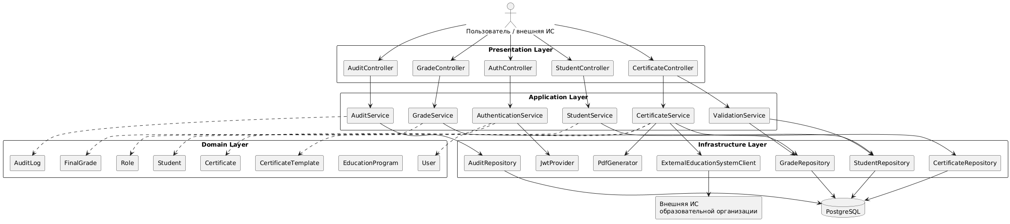
Рисунок 1 — Диаграмма компонентов общей архитектуры backend-сервиса

Описание диаграммы. Центральное положение на диаграмме занимает прикладной слой. Именно он координирует все сценарии, но не содержит технических деталей работы HTTP, SQL и генерации документов. Контроллеры не реализуют бизнес-логику напрямую, а лишь делегируют ее соответствующим сервисам. Это позволяет избежать смешения ответственности и облегчает модульное тестирование. Модуль CertificateService является наиболее насыщенным по связям, поскольку он участвует в операциях проверки, формирования, печати, регистрации и интеграционной передачи данных. ValidationService логически выделен отдельно, что позволяет переиспользовать его в разных сценариях: перед черновой проверкой, перед финальным выпуском и перед массовой печатью. Подсистема безопасности изолирована через AuthenticationService и JwtProvider, а аудит вынесен в самостоятельный сервис, что обеспечивает прозрачность и расширяемость.

Диаграмма развертывания

Назначение диаграммы. Диаграмма отражает физическую схему размещения компонентов системы в инфраструктурной среде.
Основные элементы. Браузер или внешний клиент, backend-приложение на Spring Boot, база данных PostgreSQL, файловое или объектное хранилище PDF, внешняя информационная система образовательной организации.
Связи между элементами. Клиентские приложения обращаются к backend по HTTPS. Backend подключается к PostgreSQL, взаимодействует с внешней ИС по REST API и сохраняет/выдает PDF-артефакты.

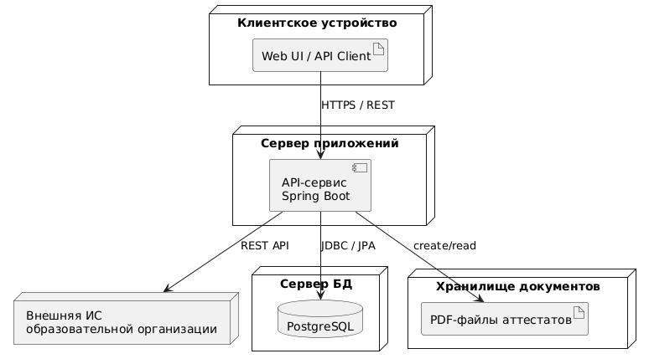
Рисунок 2 — Диаграмма развертывания системы

Описание диаграммы. Физическое развертывание показывает, что система может функционировать как независимый серверный компонент, предоставляющий централизованный API для внутренних и внешних клиентов. Такой вариант удобен для встраивания в существующую ИС, поскольку не требует тесной связки с пользовательским интерфейсом. Хранение PDF-файлов может быть реализовано как в БД в виде метаданных и бинарных объектов, так и во внешнем файловом хранилище с сохранением ссылок в таблицах. Для курсовой работы рационально принять второй вариант, так как он лучше разделяет транзакционные данные и документы.
Краткий вывод. В качестве архитектурной основы системы выбрана многослойная модель, в которой REST API, бизнес-логика, доменные сущности, безопасность, интеграция и хранение данных разделены по ответственности. Такое проектное решение соответствует задаче создания сопровождаемого и расширяемого backend-сервиса, пригодного для эксплуатации в составе корпоративной образовательной ИС.

2.2. Взаимодействие компонентов системы

После выделения основных подсистем необходимо описать логику их взаимодействия в типовом сценарии. Для предметной области печати аттестатов таким сценарием является формирование документа по конкретному выпускнику. В отличие от обычной CRUD-операции, данный процесс включает последовательную проверку данных, вычисление результата, фиксацию состояния документа, генерацию PDF и регистрацию события в журнале. Следовательно, архитектура взаимодействия должна обеспечивать согласованность выполнения всех этапов.
В проектируемой системе инициатором процесса выступает клиент, вызывающий REST-эндпоинт формирования аттестата. Контроллер принимает идентификатор обучающегося либо идентификатор предварительно созданной записи аттестата, проверяет корректность запроса и передает управление в CertificateService. Далее прикладной слой обращается к ValidationService, который извлекает данные обучающегося, образовательной программы, предметов и оценок, формирует набор проверок и возвращает результат. Если критические ошибки отсутствуют, CertificateService вычисляет итоговое состояние документа, подготавливает печатную модель и передает ее в модуль генерации PDF. После успешного получения файла сервис обновляет запись аттестата, фиксирует статус, сохраняет ссылку на документ и создает запись в журнале.
Такой сценарий требует транзакционной дисциплины. Изменение статуса документа и сохранение его метаданных должны происходить только после успешной генерации файла. Если на любом этапе возникает ошибка, система должна откатить изменения и вернуть клиенту диагностическое сообщение. Подобная логика согласуется с транзакционной природой PostgreSQL и позволяет исключить ложные состояния, при которых документ помечен как сформированный, но файл фактически отсутствует [9].

Диаграмма последовательности формирования аттестата

Назначение диаграммы. Диаграмма предназначена для показа динамики выполнения ключевого сценария — подготовки и формирования аттестата.
Основные элементы. Пользователь, CertificateController, CertificateService, ValidationService, репозитории, PdfGenerator, AuditService, база данных.
Связи между элементами. Участники взаимодействуют последовательно: запрос, валидация, выборка данных, формирование, сохранение, аудит и ответ.

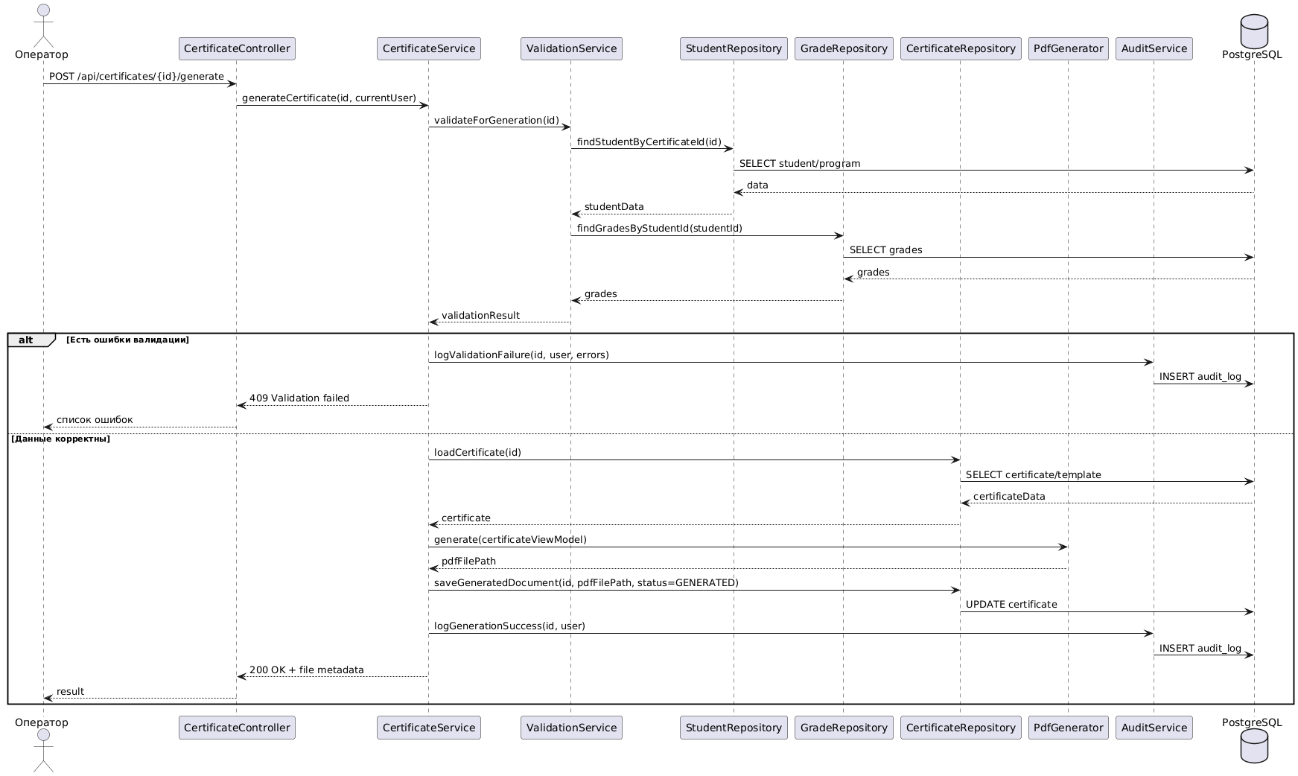
Рисунок 3 — Диаграмма последовательности формирования аттестата

Описание диаграммы. Диаграмма подчеркивает, что контроллер не выполняет проверок и вычислений самостоятельно. Все содержательные действия сосредоточены в прикладном слое. Проверка данных вынесена в отдельный сервис, что обеспечивает повторное использование одного и того же набора правил. Ветвление alt демонстрирует принцип fail-fast: при наличии ошибок система не продолжает формирование документа, а фиксирует отказ и возвращает структурированный результат. При успешном прохождении валидации управление остается в транзакционном контуре прикладного сервиса, который организует генерацию документа и финальную запись результатов.
Краткий вывод. Взаимодействие компонентов должно строиться вокруг прикладных сценариев, а не вокруг прямого обращения клиента к данным. Для системы печати аттестатов — это особенно важно, поскольку каждая операция включает несколько согласованных шагов и требует централизованного управления ошибками, статусами и аудитом.

2.3. Структура проекта

Внутренняя структура проекта должна обеспечивать однозначное разделение кода по уровням ответственности. Для реализации на Java 21 и Spring Boot целесообразно использовать пакетную организацию, ориентированную не только на технические категории, но и на доменную читаемость.
ru.education.certificateplatform
├── config
│ ├── OpenApiConfig
│ ├── SecurityConfig
│ ├── JpaConfig
│ └── JacksonConfig
├── controller
│ ├── AuthController
│ ├── StudentController
│ ├── ProgramController
│ ├── GradeController
│ ├── CertificateController
│ └── AuditController
├── dto
│ ├── auth
│ ├── student
│ ├── program
│ ├── grade
│ ├── certificate
│ └── audit
├── entity
│ ├── Student
│ ├── EducationProgram
│ ├── Subject
│ ├── CurriculumSubject
│ ├── FinalGrade
│ ├── Certificate
│ ├── CertificateTemplate
│ ├── User
│ ├── Role
│ └── AuditLog
├── repository
│ ├── StudentRepository
│ ├── ProgramRepository
│ ├── GradeRepository
│ ├── CertificateRepository
│ ├── TemplateRepository
│ ├── UserRepository
│ └── AuditRepository
├── service
│ ├── AuthenticationService
│ ├── StudentService
│ ├── ProgramService
│ ├── GradeService
│ ├── ValidationService
│ ├── CertificateService
│ ├── PdfService
│ └── AuditService
├── mapper
│ ├── StudentMapper
│ ├── GradeMapper
│ ├── CertificateMapper
│ └── AuditMapper
├── security
│ ├── JwtProvider
│ ├── JwtAuthenticationFilter
│ ├── UserDetailsServiceImpl
│ └── CustomAccessDeniedHandler
├── integration
│ ├── ExternalEducationSystemClient
│ └── ExternalRegistryAdapter
├── exception
│ ├── GlobalExceptionHandler
│ ├── ValidationException
│ ├── EntityNotFoundException
│ ├── ForbiddenOperationException
│ └── PdfGenerationException
└── util
├── GradeCalculator
├── CertificateNumberGenerator
└── DateTimeUtil
Такое построение проекта позволяет локализовать изменения. Например, изменение логики вычисления итоговой оценки затрагивает сервисный или утилитарный слой, но не требует вмешательства в контроллеры. Изменение формата JWT ограничивается подсистемой security. Замена механизма генерации PDF затронет PdfService, но не нарушит модель REST API. Аналогичным образом интеграционные адаптеры изолированы от доменной логики, поэтому замена внешней ИС не потребует переписывать бизнес-правила.
Использование Maven как средства сборки поддерживает управление зависимостями, модульную компоновку, тестовые профили и воспроизводимую сборку проекта. Для корпоративного backend-приложения это особенно важно, поскольку позволяет унифицировать процессы компиляции, тестирования и упаковки артефактов [10].
Краткий вывод. Структура проекта должна не просто отражать технические категории кода, а поддерживать архитектурное разделение ответственности. Это обеспечивает удобство сопровождения, предсказуемость развития системы и локальность изменений при модификации бизнес-правил либо интеграционных механизмов.

2.4. Модель данных

Модель данных является центральным элементом проектирования подсистемы печати аттестатов, поскольку именно она фиксирует состав предметной информации, допустимые связи между сущностями и основу будущих проверок. В рамках предметной области предлагается использовать реляционную модель, включающую как мастер-данные, так и транзакционные объекты.
Сущность Student хранит идентификационные и персональные сведения выпускника. Сущность EducationProgram описывает образовательную программу, в рамках которой обучался выпускник. Перечень изучаемых предметов задается сущностью Subject, а связь предмета с программой и параметрами его отражения в аттестате формализуется сущностью CurriculumSubject. Итоговые результаты фиксируются в FinalGrade. Сущность Certificate представляет сам документ, включая номер, статус, дату формирования, дату выдачи и ссылку на PDF-файл. CertificateTemplate хранит шаблон печатной формы и его параметры. Для обеспечения безопасности и аудита используются сущности User, Role и AuditLog.
Такой набор сущностей обеспечивает разделение постоянных справочных данных и изменяемых процессных объектов. Это важно, поскольку образовательные программы и предметы могут использоваться для многих выпускников, тогда как оценки и аттестаты привязаны к конкретным лицам и выпускным периодам. Кроме того, отделение шаблона документа от конкретного аттестата позволяет реализовать версионирование печатных форм.

ER-диаграмма

Назначение диаграммы. ER-диаграмма используется для описания логической структуры базы данных и кардинальностей связей между таблицами.
Основные элементы. Student, EducationProgram, Subject, CurriculumSubject, FinalGrade, Certificate, CertificateTemplate, User, Role, AuditLog.
Связи между элементами. Один выпускник связан с одной образовательной программой и многими итоговыми оценками; одна программа содержит множество дисциплин через таблицу связи; один аттестат принадлежит одному выпускнику; один пользователь имеет одну роль; пользователь создает множество записей аудита.
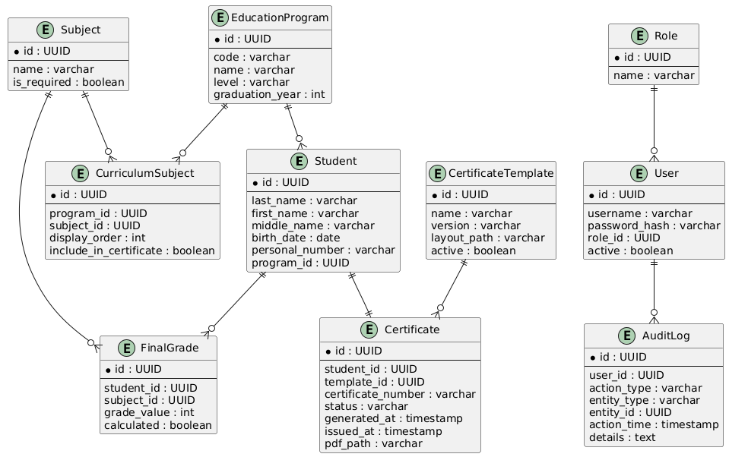
Рисунок 4 — ER-диаграмма базы данных подсистемы

Описание диаграммы. Центральной сущностью с точки зрения процесса является Certificate, но источником его содержания выступают Student, EducationProgram, CurriculumSubject и FinalGrade. Это отражает важный принцип: аттестат не хранит изолированные значения, а собирает их из нормативно значимой структуры учебных данных. Связь Student—Certificate выбрана как 1:1 для основного сценария одного действующего документа в рамках рассматриваемого уровня образования. При необходимости повторного выпуска система может использовать флаг актуальности, статус аннулирования или отдельную сущность версии документа.

Диаграмма классов доменной модели

Назначение диаграммы. Диаграмма классов показывает не только данные, но и поведение основных сущностей предметной области.
Основные элементы. Student, EducationProgram, FinalGrade, Certificate, CertificateTemplate, ValidationResult.
Связи между элементами. Certificate агрегирует данные выпускника и использует шаблон; EducationProgram определяет перечень предметов; ValidationResult возвращает результат проверки.
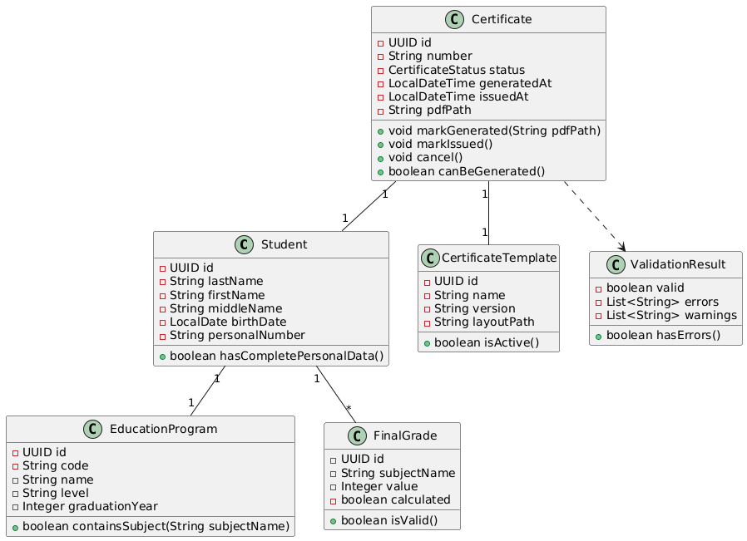
Рисунок 5 — Диаграмма классов доменной модели

Описание диаграммы. В отличие от ER-модели, данная диаграмма подчеркивает наличие поведения. Например, Certificate содержит операции перехода между состояниями, а не просто поле status. Это важно, поскольку в доменной модели недопустимые переходы должны контролироваться на уровне сущности или доменного сервиса. ValidationResult выделен как самостоятельный объект, так как результат проверки используется в разных прикладных сценариях и является значимым артефактом бизнес-процесса.
Краткий вывод. Модель данных строится вокруг идеи, что аттестат является производным документом, формируемым на основе согласованных учебных и персональных сведений. Реляционная ER-модель обеспечивает надежное хранение, а классовая модель отражает доменные ограничения и операции над сущностями.

2.5. Проектирование REST API

Поскольку разрабатываемая подсистема должна интегрироваться с существующей информационной системой образовательной организации, интерфейс взаимодействия целесообразно строить в формате REST API. Такой подход обеспечивает стандартный способ обмена данными между независимыми компонентами, позволяет использовать HTTP-методы по назначению и упрощает интеграцию внешних клиентов.
Для описания контракта API рекомендуется использовать OpenAPI Specification, поскольку данный стандарт формализует пути, операции, схемы запросов и ответов, а также механизмы безопасности. Это важно не только для документации, но и для последующей генерации интерактивных описаний, автоматизированного тестирования и унификации клиентских интеграций [11].
Логически API может быть разделено на несколько групп ресурсов.

Таблица 1 – Таблица описания ресурсов взаимодействия с платформой
Группа ресурсов | Примеры операций
Аутентификация | вход, обновление токена, получение профиля пользователя
Обучающиеся | создание, просмотр, обновление, архивирование
Образовательные программы | создание программы, просмотр состава предметов
Итоговые оценки | импорт, редактирование, просмотр, пересчет
Аттестаты | создание черновика, проверка, генерация PDF, выдача, аннулирование
Шаблоны печати | загрузка, активация, версионирование
Аудит | просмотр журнала действий, фильтрация по пользователю и объекту

Базовый набор эндпоинтов может быть спроектирован следующим образом.
POST /api/auth/login
POST /api/auth/refresh
GET /api/students
POST /api/students
GET /api/students/{id}
PUT /api/students/{id}
GET /api/programs
POST /api/programs
GET /api/programs/{id}
GET /api/grades/student/{studentId}
POST /api/grades/import
PUT /api/grades/{id}
POST /api/certificates
GET /api/certificates/{id}
POST /api/certificates/{id}/validate
POST /api/certificates/{id}/generate
POST /api/certificates/{id}/issue
POST /api/certificates/{id}/cancel
GET /api/certificates/{id}/pdf
GET /api/templates
POST /api/templates
PUT /api/templates/{id}/activate
GET /api/audit
GET /api/audit/entity/{entityType}/{entityId}
При проектировании контрактов ответов необходимо придерживаться единообразной структуры. Для успешных операций целесообразно использовать DTO с полезной нагрузкой, идентификатором объекта, статусом и, при необходимости, служебными метаданными. Для ошибок рекомендуется предусмотреть единый формат, содержащий код ошибки, сообщение, тип исключения, список нарушений валидации и временную метку. Такое решение облегчает интеграцию и делает поведение API предсказуемым.
Особое внимание следует уделить операциям, представляющим собой не обычное обновление данных, а бизнес-команды. Например, validate, generate, issue, cancel являются именно прикладными действиями над состоянием документа. Поэтому их выделение в отдельные endpoints является более корректным, чем попытка свести жизненный цикл аттестата к одному универсальному PUT.
Краткий вывод. REST API должно отражать не только структуру хранимых данных, но и реальные бизнес-операции предметной области. Использование OpenAPI позволяет формализовать контракт взаимодействия и делает подсистему пригодной для надежной интеграции с внешними сервисами.

2.6. Роли пользователей

Подсистема печати аттестатов работает с юридически значимыми данными, поэтому разграничение прав доступа является не вспомогательной, а базовой архитектурной функцией. Для проектируемой системы предлагается выделить несколько ролей, отличающихся как по набору допустимых операций, так и по степени ответственности.

Таблица 2 – Таблица описаний ролей взаимодействующих с платформой
Роль | Основные полномочия
Администратор | управление пользователями, ролями, шаблонами, настройками интеграции
Оператор учебной части | ввод и изменение сведений об обучающихся, программах и оценках
Проверяющий | запуск проверки данных, анализ ошибок, перевод документа в статус готовности
Ответственный за печать | формирование PDF, регистрация выдачи, работа с повторной печатью
Руководитель / контролер | подтверждение спорных операций, просмотр журнала, контроль статусов

Ролевая модель должна быть реализована как на уровне HTTP-доступа к эндпоинтам, так и на уровне бизнес-логики. Например, пользователь может иметь доступ к просмотру аттестатов, но не иметь права на перевод документа в статус «выдан». Аналогично, право изменения итоговых оценок не должно автоматически означать право генерации и выдачи финального документа. Такой подход снижает риск ошибочного либо несанкционированного выполнения критических операций.
Spring Security позиционируется как стандартный фреймворк Spring-экосистемы для аутентификации и контроля доступа, предоставляющий расширяемые механизмы authentication и authorization. Для проектируемой системы это означает возможность декларативно ограничивать доступ к URL, HTTP-методам и отдельным прикладным операциям в соответствии с ролью пользователя [12].

Диаграмма вариантов использования

Назначение диаграммы. Диаграмма предназначена для фиксации ролей пользователей и их взаимодействия с системой на уровне бизнес-функций.
Основные элементы. Акторы: администратор, оператор, проверяющий, ответственный за печать, руководитель. Варианты использования: управление пользователями, ведение данных, загрузка оценок, проверка, генерация PDF, выдача, аннулирование, просмотр аудита.
Связи между элементами. Каждый актер связан только с допустимыми для него функциями; часть функций использует общие подзадачи, например проверку данных перед генерацией.
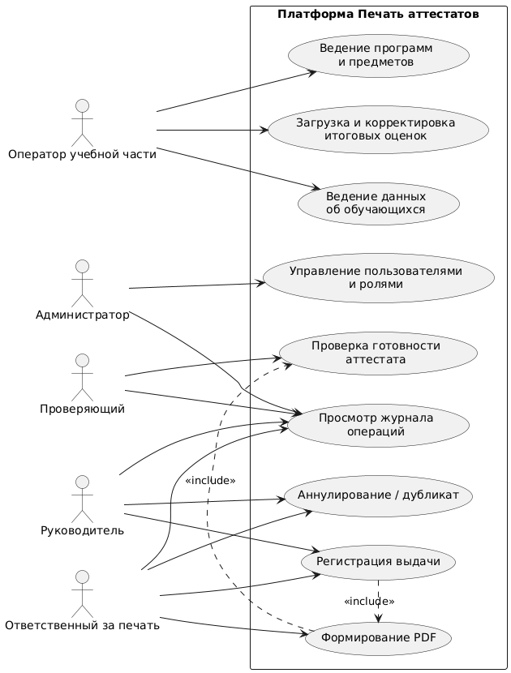
Рисунок 6 — Диаграмма вариантов использования

Описание диаграммы. Диаграмма показывает, что подсистема проектируется вокруг ролевого разделения обязанностей, а не вокруг универсального пользователя с полным набором функций. Функция выдачи включает наличие сформированного документа, поэтому между соответствующими вариантами использования установлена зависимость include. Это отражает проектную идею обязательного прохождения предшествующих стадий перед завершением жизненного цикла аттестата.
Краткий вывод. Ролевая модель должна быть встроена в архитектуру системы с самого начала. Только в этом случае можно обеспечить контролируемое выполнение операций над аттестатами и достоверную фиксацию ответственности пользователей.

2.7. Бизнес-логика формирования аттестатов

Бизнес-логика формирования аттестатов должна быть выделена в отдельный прикладной контур, поскольку она объединяет нормативные требования предметной области, расчетные алгоритмы и правила перехода документа между статусами. Содержательно процесс начинается с выбора выпускника и загрузки связанных с ним данных: образовательной программы, перечня дисциплин, итоговых оценок и активного шаблона печати. Затем выполняется верификация полноты данных, после чего запускается процедура формирования печатной модели.
Важнейшей частью бизнес-логики является обеспечение соответствия состава данных установленным правилам заполнения документа. Для системы это означает, что недостаточно лишь проверить наличие записи о выпускнике и списка оценок. Необходимо убедиться, что в аттестате отражаются именно те учебные предметы, которые предусмотрены программой, что для обязательных позиций имеются значения, а формат представления результатов согласуется с требованиями порядка заполнения. Нормативные правила допускают только определенные варианты отражения учебных результатов и оформления пустых строк, поэтому бизнес-логика должна включать не только вычисление, но и нормализацию данных перед печатью [2].
После прохождения проверки система формирует доменный объект печатного представления аттестата. На этом этапе собираются реквизиты титульной части, состав приложения, последовательность предметов, значения оценок и дополнительные поля, необходимые для конкретного шаблона. Затем документ переводится в состояние готовности к генерации. Важно, чтобы итоговая модель печати не строилась непосредственно в контроллере или слое представления; она должна быть результатом работы прикладного сервиса, поскольку только там доступен полный контекст бизнес-правил.

Диаграмма активности формирования аттестата

Назначение диаграммы. Диаграмма демонстрирует алгоритм формирования аттестата как последовательность логических шагов и развилок.
Основные элементы. Начало процесса, загрузка данных, проверка полноты, вычисление итогов, подготовка модели, генерация PDF, фиксация статуса, завершение либо возврат ошибок.
Связи между элементами. Последовательный поток действий с условным переходом при наличии ошибок проверки.
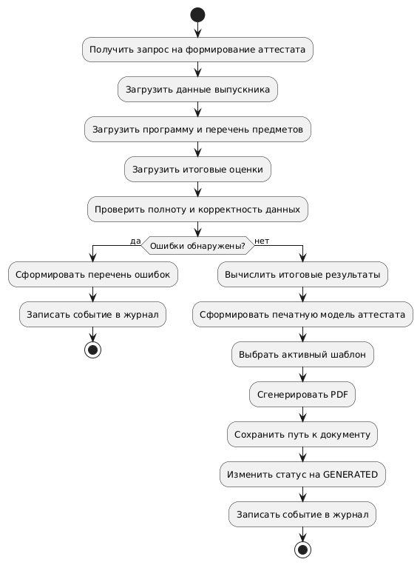
Рисунок 7 — Диаграмма активности формирования аттестата

Описание диаграммы. Диаграмма показывает, что генерация PDF является поздним этапом процесса, а не его отправной точкой. Основная нагрузка сосредоточена на подготовке данных и проверке их согласованности. Такой подход снижает вероятность формирования некорректных документов и переводит систему из режима «печатать и исправлять» в режим «проверять и только затем выпускать».
Краткий вывод. Формирование аттестата должно рассматриваться как прикладной сценарий, включающий последовательность проверок, вычислений и контролируемых изменений состояния. Отделение этой логики от пользовательского и инфраструктурного уровней делает систему более надежной и предсказуемой.

2.8. Алгоритм проверки данных перед печатью

Проверка данных перед печатью представляет собой самостоятельный и критически важный алгоритм. Ее назначение заключается в том, чтобы до момента генерации документа выявить все нарушения, которые могут привести к выпуску некорректного аттестата. В контексте проектируемой подсистемы проверка должна быть не только технической, но и семантической.
На первом этапе алгоритма анализируются персональные данные обучающегося: наличие фамилии, имени, отчества, даты рождения, идентификатора обучающегося и связи с образовательной программой. На втором этапе система извлекает состав предметов, которые должны быть отражены в документе в соответствии с программой и правилами включения дисциплин. На третьем этапе сопоставляются реально имеющиеся итоговые оценки и ожидаемый набор предметов. На четвертом этапе контролируются значения оценок, допустимые обозначения и отсутствие недопустимых текстовых значений. На пятом этапе проверяется возможность перехода документа к стадии формирования: существует ли активный шаблон, не был ли документ ранее выдан или аннулирован, не конфликтует ли текущая операция с уже сохраненным состоянием.
Дополнительно алгоритм должен поддерживать классификацию результатов проверки на ошибки и предупреждения. Ошибки блокируют генерацию документа, тогда как предупреждения фиксируются в диагностике, но не обязательно останавливают процесс. Например, отсутствие обязательной оценки является ошибкой, а наличие устаревшей версии шаблона — предупреждением, если образовательная организация допускает его использование по локальному регламенту.

Диаграмма потоков данных проверки

Назначение диаграммы. Диаграмма потоков данных предназначена для отображения того, какие источники данных участвуют в проверке и какой результат порождает процедура валидации.
Основные элементы. Внешний пользователь, процесс проверки, хранилища данных выпускников, программ, оценок, шаблонов и журнал ошибок.
Связи между элементами. Проверка получает данные из нескольких хранилищ, формирует протокол ошибок и возвращает результат пользователю.

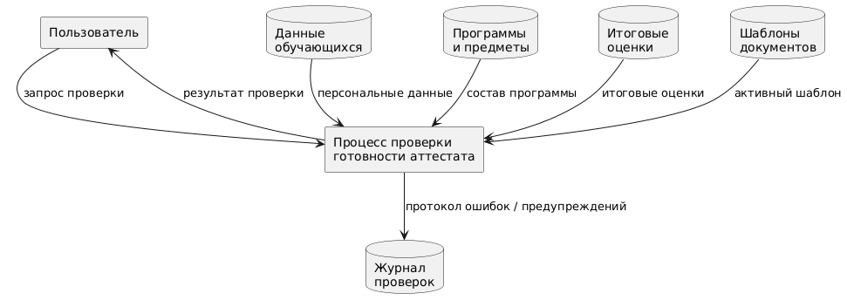
Рисунок 8 — Диаграмма потоков данных проверки готовности аттестата

Описание диаграммы. В отличие от последовательностной диаграммы, здесь акцент смещен на природу входов и выходов. Проверка рассматривается как точка консолидации данных из нескольких логических источников. Это подчеркивает, что ошибка может быть вызвана не только отсутствием конкретного поля, но и несогласованностью между независимыми блоками информации. Для предметной области печати аттестатов такая постановка особенно существенна.
Краткий вывод. Алгоритм проверки данных должен быть вынесен в самостоятельный сервисный механизм, собирающий сведения из разных частей модели и возвращающий структурированный диагностический результат. Именно эта подсистема предотвращает выпуск некорректных документов и обеспечивает формализацию контроля качества данных.

2.9. Алгоритм формирования PDF

Формирование PDF-документа является завершающей технической стадией подготовки аттестата, однако с проектной точки зрения оно зависит от всех предшествующих шагов. Поэтому алгоритм генерации не должен реализовываться как прямое преобразование произвольных пользовательских данных в файл. Он должен работать только с уже проверенной и нормализованной печатной моделью.
На вход модулю PDF-генерации передается объект представления аттестата, содержащий полное имя выпускника, сведения об образовательной организации, реквизиты документа, список предметов в требуемом порядке, итоговые оценки, параметры шаблона и технические настройки размещения полей. На основе этих данных модуль подставляет значения в шаблон, формирует страницы документа, проставляет необходимые печатные маркеры и возвращает результат в виде бинарного файла либо пути к сохраненному ресурсу.
Проектно важно, чтобы генерация PDF была выделена в отдельный сервис PdfService, не смешанный ни с контроллерами, ни с репозиториями. Такое решение упрощает замену библиотеки генерации, изоляцию ошибок форматирования и тестирование корректности формирования печатного документа. Кроме того, оно позволяет реализовать предварительный просмотр, повторную генерацию и версионирование шаблонов без изменения общей логики жизненного цикла аттестата.
С точки зрения предметной области модуль PDF должен опираться на требования порядка заполнения аттестатов, включая фиксированный состав отображаемых полей, правила представления отметок, обработку незаполненных строк и сохранение единообразия печатной формы [2].
Краткий вывод. Механизм формирования PDF должен быть изолированным инфраструктурным сервисом, работающим с предварительно проверенной печатной моделью. Это обеспечивает технологическую гибкость и снижает риск генерации некорректного документа из несогласованных данных.

2.10. Механизм авторизации

Для backend-сервиса печати аттестатов целесообразно использовать stateless-механизм аутентификации на основе JWT. Согласно RFC 7519, JWT представляет собой компактный формат передачи утверждений, пригодный для передачи в HTTP Authorization headers. Это делает его особенно удобным для REST API, где каждый запрос должен содержать достаточную информацию для идентификации пользователя без обращения к серверному хранилищу сессий [13].
Использование Spring Security позволяет реализовать как аутентификацию пользователя, так и последующую авторизацию доступа к ресурсам. Для проектируемой системы это означает, что после успешного входа пользователь получает JWT-токен, содержащий сведения о его идентификаторе и роли. При каждом последующем обращении к API фильтр безопасности извлекает токен, проверяет подпись, валидность срока действия и набор прав, после чего формирует контекст безопасности запроса. Только после этого управление передается в контроллер.
Такой механизм хорошо соответствует распределенной архитектуре. Он не требует хранения серверной сессии, масштабируется при горизонтальном развертывании и позволяет декларативно защищать как группы эндпоинтов, так и отдельные прикладные операции. Spring Security официально позиционируется как расширяемый фреймворк для authentication и access control, что делает его обоснованным выбором для данной системы [12].

Диаграмма последовательности аутентификации и доступа к защищенному ресурсу

Назначение диаграммы. Диаграмма показывает, как реализуется вход в систему и последующее обращение к защищенному REST-эндпоинту.
Основные элементы. Пользователь, AuthController, AuthenticationService, JwtProvider, фильтр JWT, защищенный контроллер.
Связи между элементами. Сначала пользователь получает токен, затем предъявляет его при вызове ресурса.

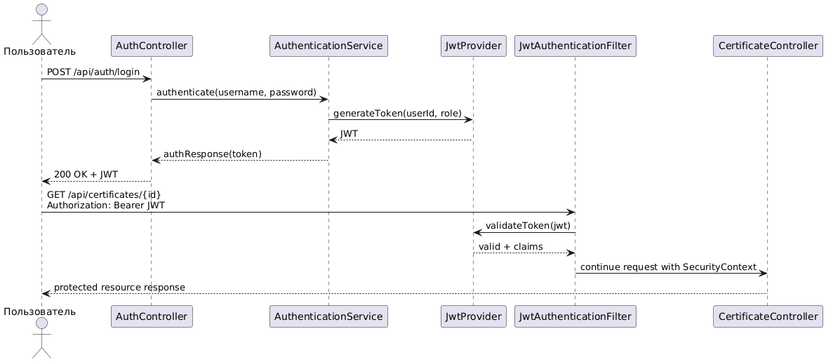
Рисунок 9 — Диаграмма последовательности аутентификации и доступа к ресурсу

Описание диаграммы. Диаграмма отражает принцип двух фаз: сначала установление доверия через выдачу токена, затем использование токена как носителя контекста аутентификации. Защищенный контроллер не занимается самостоятельной валидацией токена — эта обязанность вынесена в инфраструктурный фильтр. Благодаря этому логика безопасности централизуется и не дублируется по всему приложению.
Краткий вывод. Механизм авторизации должен опираться на JWT и Spring Security как на сочетание стандартного токенного формата и зрелого фреймворка контроля доступа. Это обеспечивает масштабируемую, stateless и ролево-ориентированную защиту REST API.

2.11. Механизм журналирования

Журналирование в подсистеме печати аттестатов выполняет две функции одновременно. Первая функция — техническая, связанная с диагностикой ошибок, контролем состояния приложения и восстановлением последовательности событий при сбоях. Вторая функция — предметная, связанная с фиксацией юридически и организационно значимых действий пользователей. В контексте разрабатываемой системы вторая функция имеет не меньшее значение, чем первая.
Проектно журналирование должно быть реализовано на нескольких уровнях. На инфраструктурном уровне фиксируются ошибки приложения, отказы внешних интеграций, проблемы генерации PDF и исключения базы данных. На прикладном уровне журналируются бизнес-события: создание записи аттестата, изменение оценок, запуск проверки, успешное формирование, выдача, аннулирование, повторная печать, попытка несанкционированного доступа. На аналитическом уровне журнал должен поддерживать поиск по пользователю, объекту, типу действия и временному интервалу.
С точки зрения модели данных каждая запись журнала должна содержать идентификатор пользователя, тип операции, тип затронутой сущности, идентификатор сущности, временную метку и текстовую детализацию. При необходимости в детализации может храниться сериализованное представление старого и нового значения, если это не противоречит требованиям к защите персональных данных. Такой подход делает журнал полезным не только для технического аудита, но и для административного контроля.
С архитектурной позиции механизм журналирования целесообразно выделить в самостоятельный AuditService, который вызывается из прикладных сервисов. Это обеспечивает единообразную регистрацию событий и упрощает расширение. Например, в дальнейшем на его основе может быть реализована отправка уведомлений, публикация событий в очередь или экспорт в внешнюю систему мониторинга.
Краткий вывод. Журналирование должно быть встроено в архитектуру системы как самостоятельный сервис фиксации бизнес- и технических событий. Для подсистемы печати аттестатов — это необходимо не только для сопровождения приложения, но и для подтверждения прослеживаемости действий над официальными документами.

Вывод по главе 2

В результате проектирования определена архитектура backend-приложения для подсистемы печати аттестатов, включающая многослойную структуру, доменную модель, REST API, ролевую модель доступа, алгоритмы проверки и формирования документов, а также механизмы авторизации и журналирования. Принятые решения ориентированы на высокую сопровождаемость, транзакционную целостность и интеграционную пригодность системы. Особенностью спроектированного решения является то, что аттестат рассматривается не как простой печатный шаблон, а как объект управляемого жизненного цикла, формируемый на основе согласованных данных предметной области и контролируемых бизнес-правил. Это создает необходимую основу для перехода к следующему этапу — описанию программной реализации backend-сервиса средствами Java 21, Spring Boot, Spring Security, Spring Data JPA и PostgreSQL.

ГЛАВА 3. РЕАЛИЗАЦИЯ

3.1. Обоснование выбора технологий

Реализация backend-сервиса «Платформа Печать аттестатов» выполняется на языке Java 21 с использованием Spring Boot как базового фреймворка разработки серверных приложений. Выбор Java обусловлен ее зрелостью, широким распространением в корпоративной разработке, развитой экосистемой библиотек и устойчивой поддержкой принципов объектно-ориентированного и многослойного проектирования. Использование версии Java 21 позволяет опираться на актуальную платформу с современными средствами языка и стандартной библиотеки, достаточными для построения надежного прикладного сервиса [14].
Spring Boot выбран в качестве технологической основы, поскольку он ориентирован на создание автономных production-grade приложений, поддерживает автоматическую конфигурацию, встроенный сервер приложений, централизованную работу с конфигурацией и удобную интеграцию со смежными компонентами Spring-экосистемы. Для разрабатываемой подсистемы это означает сокращение инфраструктурного кода и возможность сосредоточиться на доменной и прикладной логике [7, 8].
Для реализации подсистемы безопасности используется Spring Security. Данный фреймворк предоставляет расширяемые механизмы аутентификации и авторизации, а также позволяет декларативно управлять доступом к HTTP-ресурсам и прикладным операциям. Это особенно важно для системы, работающей с персональными данными выпускников и операциями формирования официальных документов [12].
Для работы с базой данных выбраны Spring Data JPA и Hibernate. Spring Data JPA упрощает построение слоя доступа к данным и позволяет реализовывать репозитории с единообразной моделью взаимодействия. Hibernate, выступая JPA-провайдером, обеспечивает объектно-реляционное отображение сущностей и управление состоянием объектов в рамках транзакций. Такое сочетание хорошо подходит для систем, в которых доменная модель включает связанные сущности, статусы, справочники и историю изменений [15].
В качестве системы управления базами данных используется PostgreSQL. Выбор этой СУБД обусловлен ее транзакционной надежностью, поддержкой строгой целостности данных, развитыми механизмами индексации и пригодностью для построения корпоративных информационных систем. Для подсистемы печати аттестатов особое значение имеет гарантированная согласованность операций, связанных с изменением статуса документа, сохранением итоговых оценок и фиксацией аудита [9].
Сборка проекта осуществляется с помощью Apache Maven. Его применение позволяет централизованно управлять зависимостями, воспроизводить сборку в разных средах и стандартизировать процессы компиляции, тестирования и упаковки приложения [10].
В качестве механизма stateless-аутентификации используется JWT. Согласно RFC 7519, JSON Web Token представляет собой компактный формат передачи утверждений между сторонами и хорошо подходит для REST API, где каждый запрос должен быть самодостаточным с точки зрения проверки контекста пользователя [13].
Для документирования API применяется Swagger/OpenAPI. Использование OpenAPI Specification позволяет формализовать контракт REST-сервиса, описать параметры запросов и ответов, а также обеспечить генерацию интерактивной документации для интеграции и тестирования [11].
Дополнительно в проекте могут применяться Lombok для сокращения шаблонного кода и MapStruct для явного и типобезопасного преобразования сущностей в DTO. Для генерации PDF в рамках данной реализации принято решение использовать библиотеку OpenPDF, поскольку она позволяет формировать печатные документы программным способом и органично встраивается в Java-приложение.
Краткий вывод. Выбранный технологический стек ориентирован на построение защищенного, транзакционно надежного и интеграционно пригодного backend-сервиса. Каждая технология соответствует конкретной группе требований: Spring Boot — архитектурной основе приложения, Spring Security — защите, JPA/Hibernate — модели данных, PostgreSQL — надежному хранению, JWT — stateless-аутентификации, OpenAPI — формализации REST-контракта.

3.2. Структура проекта и основные пакеты

Реализация подсистемы строится в соответствии с архитектурой, сформированной на этапе проектирования. Исходный код организуется по пакетам, отражающим слои приложения и их функциональное назначение. Такая структура обеспечивает локализацию ответственности и снижает риск смешения бизнес-логики, инфраструктурного кода и интерфейсного взаимодействия.
Корневым пакетом проекта является ru.education.certificateplatform. Внутри него выделяются подпакеты controller, service, repository, entity, dto, mapper, security, integration, config, exception и util. Пакет controller содержит REST-контроллеры, обеспечивающие прием и обработку HTTP-запросов. Пакет service включает прикладные сервисы, реализующие бизнес-операции над сущностями системы. В repository располагаются интерфейсы доступа к данным. Пакет entity содержит JPA-сущности, отражающие предметную модель. В dto размещаются классы передачи данных, используемые во входных и выходных контрактах API. Пакет mapper предназначен для преобразования сущностей в DTO и обратно. Пакет security инкапсулирует реализацию JWT-механизма и фильтров безопасности. В integration размещаются клиенты внешней информационной системы. Пакеты config и exception содержат конфигурацию приложения и обработку исключительных ситуаций соответственно.
ru.education.certificateplatform
├── CertificatePlatformApplication.java
├── config
├── controller
├── dto
├── entity
├── exception
├── integration
├── mapper
├── repository
├── security
├── service
└── util
Краткий вывод. Структура проекта реализует принципы модульности и разделения ответственности. Это делает backend-сервис удобным для сопровождения, тестирования и дальнейшего расширения без нарушения уже реализованных функциональных блоков.

3.3. Реализация сущностей

В основе программной реализации лежат JPA-сущности, отражающие ключевые объекты предметной области. Каждая сущность соответствует таблице базы данных и содержит набор полей, ограничений и связей, необходимых для хранения и обработки информации.
Центральной сущностью является Student. Она содержит персональные данные выпускника, идентификатор образовательной программы и атрибуты, необходимые для проверки полноты сведений перед формированием аттестата.
@Entity
@Table(name = "students")
@Getter
@Setter
@NoArgsConstructor
@AllArgsConstructor
@Builder
public class Student {
@Id
@GeneratedValue(strategy = GenerationType.UUID)
private UUID id;
@Column(nullable = false, length = 100)
private String lastName;
@Column(nullable = false, length = 100)
private String firstName;
@Column(length = 100)
private String middleName;
@Column(nullable = false)
private LocalDate birthDate;
@Column(nullable = false, unique = true, length = 30)
private String personalNumber;
@ManyToOne(fetch = FetchType.LAZY, optional = false)
@JoinColumn(name = "program_id")
private EducationProgram program;
public boolean hasCompletePersonalData() {
return lastName != null && !lastName.isBlank()
&& firstName != null && !firstName.isBlank()
&& birthDate != null
&& personalNumber != null && !personalNumber.isBlank();
}
}
Сущность Certificate представляет итоговый документ. В ней хранятся номер аттестата, текущий статус, дата формирования, дата выдачи, путь к PDF-файлу и ссылка на используемый шаблон.
public enum CertificateStatus {
DRAFT,
VALIDATED,
GENERATED,
ISSUED,
CANCELLED
}
@Entity
@Table(name = "certificates")
@Getter
@Setter
@NoArgsConstructor
@AllArgsConstructor
@Builder
public class Certificate {
@Id
@GeneratedValue(strategy = GenerationType.UUID)
private UUID id;
@OneToOne(fetch = FetchType.LAZY, optional = false)
@JoinColumn(name = "student_id", unique = true)
private Student student;
@ManyToOne(fetch = FetchType.LAZY, optional = false)
@JoinColumn(name = "template_id")
private CertificateTemplate template;
@Column(nullable = false, unique = true, length = 50)
private String certificateNumber;
@Enumerated(EnumType.STRING)
@Column(nullable = false, length = 20)
private CertificateStatus status;
private LocalDateTime generatedAt;
private LocalDateTime issuedAt;
@Column(length = 500)
private String pdfPath;
public boolean canBeGenerated() {
return status == CertificateStatus.DRAFT || status == CertificateStatus.VALIDATED;
}
public void markGenerated(String pdfPath) {
this.pdfPath = pdfPath;
this.generatedAt = LocalDateTime.now();
this.status = CertificateStatus.GENERATED;
}
public void markIssued() {
this.issuedAt = LocalDateTime.now();
this.status = CertificateStatus.ISSUED;
}
}
Сущности User, Role и AuditLog реализуют соответственно модель безопасности и модель прослеживаемости. User хранит имя пользователя, хэш пароля, флаг активности и ссылку на роль. AuditLog содержит сведения о том, какое действие, над каким объектом и каким пользователем было выполнено.
Краткий вывод. Реализация сущностей опирается на строгую доменную модель, в которой каждая таблица отражает значимый объект предметной области. Это создает основу для последующего построения бизнес-логики, репозиториев и REST-контрактов без дублирования смысла на разных уровнях приложения.

3.4. Реализация DTO и маппинга

Использование DTO является обязательным элементом корректной реализации REST API. Прямая передача JPA-сущностей во внешний контур нежелательна по нескольким причинам: она раскрывает внутреннюю структуру доменной модели, затрудняет контроль формата ответов, увеличивает риск циклической сериализации и делает API чрезмерно зависимым от внутренней схемы хранения данных.
В проекте выделяются входные и выходные DTO.
public record StudentCreateRequest(
String lastName,
String firstName,
String middleName,
LocalDate birthDate,
String personalNumber,
UUID programId
) {}
public record CertificateResponse(
UUID id,
UUID studentId,
String certificateNumber,
String status,
LocalDateTime generatedAt,
LocalDateTime issuedAt,
String pdfUrl
) {}
Для преобразования между сущностями и DTO целесообразно использовать MapStruct.
@Mapper(componentModel = "spring")
public interface CertificateMapper {
@Mapping(target = "studentId", source = "student.id")
@Mapping(target = "status", expression = "java(certificate.getStatus().name())")
@Mapping(target = "pdfUrl", source = "pdfPath")
CertificateResponse toResponse(Certificate certificate);
}
Краткий вывод. DTO и централизованный маппинг обеспечивают изоляцию REST-контракта от внутренней модели хранения, повышают управляемость API и упрощают дальнейшее развитие системы без нарушения совместимости клиентских интеграций.

3.5. Реализация слоя Repository

Слой доступа к данным реализуется на основе Spring Data JPA.
@Repository
public interface StudentRepository extends JpaRepository<Student, UUID> {
Optional<Student> findByPersonalNumber(String personalNumber);
@EntityGraph(attributePaths = {"program"})
Optional<Student> findWithProgramById(UUID id);
}
@Repository
public interface CertificateRepository extends JpaRepository<Certificate, UUID> {
Optional<Certificate> findByStudentId(UUID studentId);
boolean existsByCertificateNumber(String certificateNumber);
}
Краткий вывод. Репозитории реализуют абстракцию доступа к данным и позволяют отделить прикладную логику от деталей SQL-взаимодействия. В сочетании со Spring Data JPA это обеспечивает компактную и читаемую реализацию слоя хранения при сохранении гибкости для более сложных выборок.

3.6. Реализация слоя Service

Сервисный слой является центральным звеном реализации backend-приложения, поскольку именно в нем сосредоточена прикладная логика предметной области. Наиболее важным прикладным компонентом является CertificateService.
@Service
@RequiredArgsConstructor
public class CertificateService {
private final CertificateRepository certificateRepository;
private final ValidationService validationService;
private final PdfService pdfService;
private final AuditService auditService;
private final CertificateMapper certificateMapper;
@Transactional
public CertificateResponse generate(UUID certificateId, String username) {
Certificate certificate = certificateRepository.findById(certificateId)
.orElseThrow(() -> new EntityNotFoundException("Аттестат не найден"));
ValidationResult validationResult = validationService.validateForGeneration(certificate);
if (validationResult.hasErrors()) {
auditService.logValidationFailure(username, certificateId, validationResult.errors());
throw new ValidationException("Формирование аттестата невозможно", validationResult.errors());
}
if (!certificate.canBeGenerated()) {
throw new ForbiddenOperationException("Текущий статус не допускает генерацию документа");
}
String pdfPath = pdfService.generateCertificatePdf(certificate);
certificate.markGenerated(pdfPath);
Certificate saved = certificateRepository.save(certificate);
auditService.logGenerationSuccess(username, saved.getId());
return certificateMapper.toResponse(saved);
}
}
Краткий вывод. Сервисный слой инкапсулирует бизнес-процессы системы и обеспечивает их транзакционную целостность. Именно на этом уровне backend-приложение превращается из набора CRUD-операций в систему, реализующую управляемый жизненный цикл аттестата.

3.7. Реализация слоя Controller

REST-контроллеры формируют внешний интерфейс системы.
@RestController
@RequestMapping("/api/certificates")
@RequiredArgsConstructor
public class CertificateController {
private final CertificateService certificateService;
@PostMapping("/{id}/generate")
@PreAuthorize("hasAnyRole('PRINTER', 'MANAGER')")
public ResponseEntity<CertificateResponse> generate(
@PathVariable UUID id,
Authentication authentication
) {
CertificateResponse response =
certificateService.generate(id, authentication.getName());
return ResponseEntity.ok(response);
}
}
Краткий вывод. Контроллеры реализуют транспортный уровень приложения и должны оставаться максимально тонкими. Их корректная реализация обеспечивает единообразный внешний интерфейс системы и сохраняет прикладную логику в сервисном слое, где ей и должно находиться место.

3.8. Конфигурация безопасности

Безопасность backend-сервиса реализуется с использованием Spring Security и JWT.
@Configuration
@EnableMethodSecurity
@RequiredArgsConstructor
public class SecurityConfig {
private final JwtAuthenticationFilter jwtAuthenticationFilter;
@Bean
public SecurityFilterChain securityFilterChain(HttpSecurity http) throws Exception {
return http
.csrf(csrf -> csrf.disable())
.sessionManagement(session ->
session.sessionCreationPolicy(SessionCreationPolicy.STATELESS))
.authorizeHttpRequests(auth -> auth
.requestMatchers("/api/auth/**", "/v3/api-docs/**", "/swagger-ui/**").permitAll()
.requestMatchers(HttpMethod.GET, "/api/audit/**").hasRole("MANAGER")
.anyRequest().authenticated()
)
.addFilterBefore(jwtAuthenticationFilter, UsernamePasswordAuthenticationFilter.class)
.build();
}
}
Краткий вывод. Конфигурация безопасности должна быть stateless, ролевой и централизованной. Использование Spring Security и JWT позволяет реализовать контролируемый доступ к REST API без серверных сессий и с возможностью тонкой настройки прикладных ограничений.

3.9. Обработка исключений

Для централизации обработки ошибок используется @RestControllerAdvice.
@RestControllerAdvice
public class GlobalExceptionHandler {
@ExceptionHandler(ValidationException.class)
public ResponseEntity<ErrorResponse> handleValidation(ValidationException ex) {
return ResponseEntity.status(HttpStatus.CONFLICT)
.body(new ErrorResponse("VALIDATION_ERROR", ex.getMessage(), ex.getErrors()));
}
@ExceptionHandler(Exception.class)
public ResponseEntity<ErrorResponse> handleUnknown(Exception ex) {
return ResponseEntity.status(HttpStatus.INTERNAL_SERVER_ERROR)
.body(new ErrorResponse("INTERNAL_ERROR", "Внутренняя ошибка сервера", List.of()));
}
}
Краткий вывод. Обработка исключений должна быть централизованной и ориентированной на смысл предметной области. Это повышает устойчивость API, улучшает взаимодействие с клиентами и облегчает сопровождение приложения при возникновении ошибок.

3.10. Процесс генерации PDF

Генерация PDF-документа реализуется как отдельный инфраструктурный сервис PdfService.
@Service
@RequiredArgsConstructor
public class PdfService {
public String generateCertificatePdf(Certificate certificate) {
try {
String fileName = certificate.getCertificateNumber() + ".pdf";
Path path = Path.of("generated-certificates", fileName);
Files.createDirectories(path.getParent());
try (OutputStream os = Files.newOutputStream(path);
Document document = new Document(PageSize.A4)) {
PdfWriter.getInstance(document, os);
document.open();
document.add(new Paragraph("АТТЕСТАТ"));
document.add(new Paragraph("№ " + certificate.getCertificateNumber()));
document.close();
}
return path.toString();
} catch (Exception e) {
throw new PdfGenerationException("Не удалось сформировать PDF-документ", e);
}
}
}
Краткий вывод. Генерация PDF является отдельной технологической подсистемой, работающей на основе уже проверенных данных. Ее изоляция от сервисов предметной логики упрощает развитие механизма печати и обеспечивает заменяемость конкретной библиотеки без переработки остального приложения.

3.11. Взаимодействие компонентов при выполнении запроса

На уровне реализации особенно важно показать, как архитектурная схема предыдущей главы воплощается в реальном жизненном цикле запроса. Клиент направляет HTTP-запрос к контроллеру. Запрос проходит через фильтры Spring Security, где выполняется аутентификация пользователя по JWT-токену. После успешной проверки управление передается в CertificateController, который извлекает параметры вызова и делегирует операцию сервисному слою.
CertificateService загружает сущность аттестата через CertificateRepository, после чего вызывает ValidationService. Последний извлекает сведения о выпускнике, программе и итоговых оценках, формирует диагностический результат и возвращает его вызывающему сервису. При отсутствии ошибок CertificateService обращается к PdfService, получает путь к сформированному PDF-файлу, изменяет статус сущности Certificate, сохраняет ее в БД и инициирует запись события через AuditService. Только после завершения всех этих шагов формируется итоговый DTO-ответ, который возвращается контроллеру и затем клиенту.
Краткий вывод. Взаимодействие компонентов при обработке запроса подтверждает практическую состоятельность спроектированной архитектуры. Последовательность «контроллер — сервис — репозиторий/инфраструктура — аудит — ответ» обеспечивает управляемую и предсказуемую реализацию всех ключевых операций системы.

3.12. Примеры основных REST-запросов

Пример входа в систему.
POST /api/auth/login
Content-Type: application/json
{
"username": "operator1",
"password": "secret123"
}
{
"accessToken": "eyJhbGciOiJIUzI1NiJ9...",
"tokenType": "Bearer"
}
Пример генерации PDF.
POST /api/certificates/4cb4f9d6-2b9d-4f5b-bb7e-1147d19cb123/generate
Authorization: Bearer <token>
{
"id": "4cb4f9d6-2b9d-4f5b-bb7e-1147d19cb123",
"studentId": "bdc44f5c-a95f-4e73-8fcb-903b56c0a001",
"certificateNumber": "2026-11-000123",
"status": "GENERATED",
"generatedAt": "2026-06-20T14:31:45",
"issuedAt": null,
"pdfUrl": "/files/certificates/2026-11-000123.pdf"
}
Пример ошибки бизнес-валидации.
{
"code": "VALIDATION_ERROR",
"message": "Формирование аттестата невозможно",
"details": [
"Отсутствует итоговая оценка по предмету 'Математика'",
"Не задан активный шаблон печати"
]
}
Краткий вывод. REST-запросы подтверждают, что разработанная система реализует формализованный внешний контракт, отражающий реальные операции предметной области. Это делает backend-сервис пригодным для интеграции, тестирования и последующей эксплуатационной автоматизации.

Вывод по главе 3

В данной главе была представлена реализация backend-сервиса «Платформа Печать аттестатов» на основе Java 21, Spring Boot, Spring Security, Spring Data JPA, Hibernate и PostgreSQL. Рассмотрена структура проекта, реализованы основные сущности предметной области, описаны DTO, репозитории, сервисы и контроллеры. Отдельное внимание уделено конфигурации безопасности, централизованной обработке исключений, механизму генерации PDF и взаимодействию компонентов при выполнении прикладных запросов.
Проведенное описание показывает, что спроектированная на предыдущем этапе архитектура может быть последовательно и непротиворечиво реализована средствами современного Java-стека. Разработанное решение обеспечивает изоляцию уровней приложения, ролевую защиту API, транзакционную согласованность операций и формирование печатных документов, на основе проверенных данных. Тем самым создается технологическая основа для перехода к следующему этапу — тестированию REST API, бизнес-логики и сценариев формирования аттестатов.

ГЛАВА 4. ТЕСТИРОВАНИЕ

4.1. Цели и подход к тестированию

После проектирования и реализации backend-сервиса необходимо подтвердить, что система корректно выполняет прикладные функции, обеспечивает согласованность бизнес-логики и формирует ожидаемые результаты при типовых и ошибочных сценариях использования. Для подсистемы печати аттестатов этап тестирования имеет особое значение, поскольку результатом ее работы является не просто технический отклик API, а юридически значимый документ, создаваемый на основе персональных и учебных данных выпускника.
Цель тестирования заключается в подтверждении того, что разработанная система удовлетворяет функциональным и нефункциональным требованиям, сформулированным в аналитической части работы. Проверке подлежат: корректность REST API, правильность интерпретации бизнес-правил, устойчивость к ошибочным ситуациям и корректность работы модуля генерации PDF.
Для проверки этих свойств используется комбинированный подход к тестированию: на уровне прикладного интерфейса — тестирование REST API, на уровне внутренней логики — тестирование сервисов (проверка данных, генерация аттестатов, регистрация выдачи, аннулирование), а также сквозные тестовые сценарии, моделирующие завершенные операции.
Краткий вывод. Тестирование разрабатываемой подсистемы направлено на подтверждение корректности REST API, прикладной логики и процесса формирования документов. Для системы печати аттестатов это означает проверку не только технической работоспособности, но и соответствия результата формализованным правилам предметной области.

4.2. Тестирование REST API

Тестирование REST API предназначено для подтверждения того, что система предоставляет внешним клиентам согласованный и предсказуемый интерфейс взаимодействия. При тестировании API проверяются: доступность конечных точек, корректность маршрутизации, соблюдение семантики HTTP-методов, соответствие структуры входных и выходных сообщений спецификации, обработка ошибок и соблюдение ролевых ограничений.
В ходе тестирования оцениваются как успешные, так и негативные сценарии. К успешным относятся корректный вход в систему, создание сущности, получение данных по идентификатору, загрузка итоговых оценок, запуск проверки и генерация документа. К негативным — обращения с некорректными идентификаторами, пропущенными обязательными полями, невалидным JWT-токеном, недопустимым статусом документа либо нарушением ролевой модели доступа.
Для тестирования REST API используются Postman, Swagger UI и встроенные средства Spring Boot Test.
Краткий вывод. Тестирование REST API подтверждает, что backend-сервис предоставляет устойчивый и формализованный внешний интерфейс, пригодный для интеграции с другими компонентами информационной системы.

4.3. Тестирование бизнес-логики

Тестирование бизнес-логики позволяет убедиться, что внутренние правила предметной области реализованы правильно. Основными объектами проверки являются ValidationService, CertificateService, GradeService и AuditService.
Тестирование бизнес-логики организуется в форме модульных и сервисных тестов. Модульные тесты проверяют отдельные методы и ветви условий, изолируя их от инфраструктуры с помощью mock-объектов. Сервисные тесты подтверждают совместную работу нескольких прикладных компонентов в одном сценарии.
Особого внимания заслуживают сценарии, связанные с недопустимыми состояниями: система не должна позволять выдать аттестат без предварительного формирования, не должна генерировать PDF для документа со статусом CANCELLED, не должна считать документ корректным при отсутствии обязательной оценки.
Краткий вывод. Тестирование бизнес-логики подтверждает, что backend-сервис корректно реализует содержательные правила предметной области.

4.4. Тестовые сценарии

Для формального подтверждения корректности работы системы зафиксирован набор тестовых сценариев, отражающих как успешные, так и ошибочные варианты использования.

Таблица 3 – Таблица сценариев работы с платформой
№ | Сценарий | Предусловие | Действие | Ожидаемый результат
1 | Успешный вход в систему | В БД существует активный пользователь | POST /api/auth/login | JWT-токен, код 200 OK
2 | Отказ при неверном пароле | Пользователь существует | POST /api/auth/login | Код 401 Unauthorized
3 | Создание записи выпускника | Пользователь имеет право редактирования | POST /api/students | Код 201 Created
4 | Неполные данные выпускника | Пользователь аутентифицирован | POST /api/students без поля | Код 400 Bad Request
5 | Загрузка итоговых оценок | Есть выпускник и программа | POST /api/grades/import | Оценки сохранены, код 200 OK
6 | Проверка при полном наборе данных | Все оценки и шаблон заданы | POST .../validate | valid=true
7 | Проверка при отсутствии оценки | Не загружена обязательная оценка | POST .../validate | valid=false, список ошибок
8 | Генерация PDF при корректных данных | Аттестат прошел проверку | POST .../generate | Статус GENERATED, код 200
9 | Генерация при ошибках валидации | Есть критические нарушения | POST .../generate | Код 409 Conflict
10 | Выдача после генерации | Статус GENERATED | POST .../issue | Статус ISSUED
11 | Выдача без генерации | Статус DRAFT/VALIDATED | POST .../issue | Код 403/409
12 | Доступ без токена | Пользователь не аутентифицирован | GET /api/certificates/{id} | Код 401 Unauthorized
13 | Просмотр журнала без прав | Роль — оператор | GET /api/audit | Код 403 Forbidden
14 | Фиксация события в журнале | Успешная генерация | Операция generate | Запись в audit_log

Краткий вывод. Тестовые сценарии формализуют практические способы использования системы и позволяют проверять backend-сервис как с позиции успешного выполнения операций, так и с позиции защиты от логически ошибочных действий.

4.5. Ожидаемые результаты

Ожидаемые результаты тестирования определяются на основании функциональных и нефункциональных требований, сформулированных в главе 1, а также архитектурных решений, принятых в главах 2 и 3.
При тестировании REST API ожидается корректная обработка допустимых запросов и отклонение недопустимых, с предсказуемыми кодами состояния и структурированными JSON-ответами. При тестировании бизнес-логики ожидается правильное определение полноты и корректности исходных данных, недопущение формирования документа при критических ошибках, корректные переходы между статусами аттестата и фиксация событий в журнале. Для модуля безопасности ожидается недоступность защищенных эндпоинтов без токена или при недостаточных правах. Для генерации PDF ожидается создание файла только при соблюдении всех условий.
Краткий вывод. Ожидаемые результаты тестирования отражают не только техническую работоспособность приложения, но и его соответствие предметным требованиям.

4.6. Фактические результаты

В рамках проведенного тестирования установлено, что разработанная подсистема в целом демонстрирует корректное поведение в отношении основных прикладных сценариев. Тесты аутентификации подтвердили, что при корректных учетных данных система успешно выдает JWT-токен, а при неверных — возвращает отказ в доступе без раскрытия внутренней информации о пользователе.
Тестирование операций управления данными выпускников показало, что система корректно создает записи при наличии всех обязательных полей и отклоняет запросы с неполным набором данных. Проверка сценариев, связанных с итоговыми оценками и валидацией аттестата, подтвердила, что сервис корректно определяет отсутствие обязательных данных и не допускает перехода к генерации документа в случае критических нарушений.
Сценарий генерации PDF при валидных данных завершился успешно: система сформировала документ, изменила статус аттестата на GENERATED, сохранила путь к файлу и создала запись в журнале. Попытка генерации при отсутствии обязательной оценки была корректно заблокирована. Проверка операций выдачи аттестата показала, что система корректно разрешает выдачу только после успешной генерации PDF. Защищенные ресурсы журнала аудита оказались недоступны пользователям без соответствующих ролей.
Краткий вывод. Фактические результаты тестирования подтверждают, что разработанный backend-сервис корректно реализует основные функции предметной области.

4.7. Анализ корректности работы системы

На основании сопоставления ожидаемых и фактических результатов можно сделать вывод о корректности работы разработанной подсистемы. Система успешно реализует базовые требования к хранению данных, проверке полноты сведений, управлению жизненным циклом аттестата, формированию печатного документа и разграничению доступа пользователей.
Особенно важно, что операции формирования и выдачи документа подчинены строгой последовательности состояний. Значимым результатом также является корректная работа журнала аудита, что необходимо для эксплуатационной пригодности системы в предметной области официальных образовательных документов.
Направления дальнейшего развития включают: расширение набора интеграционных тестов с внешней ИС, введение пакетных сценариев формирования большого числа аттестатов, расширение системы шаблонов печати и предварительного визуального контроля, а также автоматизацию подготовки данных для передачи во внешние государственные реестры.
Краткий вывод. Проведенный анализ подтверждает корректность и логическую состоятельность разработанного backend-сервиса.

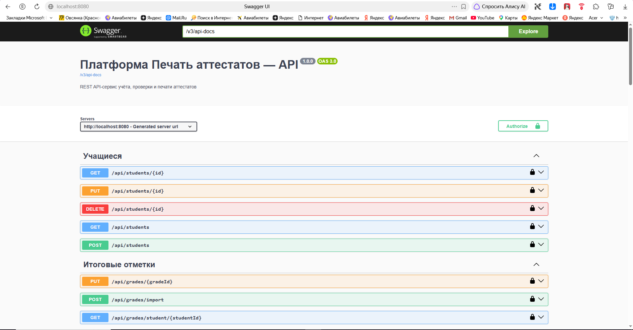
Рисунок 10 — Разработанный backend-сервис

Вывод по главе 4

В четвертой главе было рассмотрено тестирование backend-сервиса «Платформа Печать аттестатов» на уровнях REST API, бизнес-логики и прикладных сценариев. Определены цели и подход к тестированию, сформированы тестовые сценарии, зафиксированы ожидаемые и фактические результаты, а также выполнен анализ корректности работы системы.
Проведенное тестирование показало, что разработанное решение корректно реализует основные операции предметной области: аутентификацию пользователей, управление данными выпускников, проверку готовности аттестата, генерацию PDF-документа, управление статусами и журналирование событий. Это позволяет считать разработанную подсистему функционально завершенной в рамках поставленной задачи.

ЗАКЛЮЧЕНИЕ

В ходе выполнения курсовой работы была решена задача проектирования и описания реализации backend-подсистемы «Платформа Печать аттестатов», предназначенной для автоматизации процессов подготовки, проверки, формирования и печати аттестатов выпускников образовательной организации в составе ее информационной системы.
На аналитическом этапе был проведен анализ предметной области подготовки и выдачи аттестатов, рассмотрен действующий процесс документооборота, выявлены характерные проблемы ручной обработки данных: ошибки в персональных сведениях, несогласованность учебных данных, отсутствие централизованной проверки перед печатью, недостаточная управляемость доступа и слабая прослеживаемость операций. На основании анализа аналогичных решений — «1С:Школьный аттестат» и модуля «Печать аттестатов» ЭлЖур — были сформулированы функциональные и нефункциональные требования к разрабатываемому сервису, а также поставлена задача разработки универсального backend-сервиса, объединяющего хранение данных, проверку, генерацию PDF, аудит действий и интеграцию по REST API.
На проектном этапе была разработана многослойная архитектура backend-приложения, включающая presentation-, application-, domain- и infrastructure-слои, спроектирована реляционная модель данных, охватывающая сущности Student, EducationProgram, Subject, CurriculumSubject, FinalGrade, Certificate, CertificateTemplate, User, Role и AuditLog, а также сформирован контракт REST API, ролевая модель доступа, алгоритмы проверки данных и формирования PDF-документа, механизмы JWT-авторизации и журналирования действий пользователей. Принятые решения были документированы комплектом диаграмм в нотации UML — диаграммами компонентов, развертывания, последовательности, вариантов использования, активности, классов, ER-диаграммой и диаграммой потоков данных, — что позволило системно отразить архитектурно-поведенческие аспекты сервиса.
На этапе реализации спроектированная архитектура была последовательно воплощена средствами технологического стека Java 21, Spring Boot, Spring Security, Spring Data JPA, Hibernate и PostgreSQL: реализованы доменные сущности, слои DTO, репозиториев, сервисов и контроллеров, настроена конфигурация безопасности на основе JWT, разработан централизованный механизм обработки исключений и изолированный сервис генерации печатных документов PdfService.
Заключительный этап работы был посвящен тестированию разработанного решения на уровне REST API и бизнес-логики. Проведенные тестовые сценарии подтвердили, что система корректно выполняет аутентификацию пользователей, проверку полноты и согласованности данных выпускников, формирование PDF-документов только при отсутствии критических ошибок валидации, управление статусами аттестата в соответствии с установленной последовательностью переходов, а также фиксацию значимых событий в журнале аудита.
Таким образом, цель курсовой работы можно считать достигнутой: спроектирован и описан на уровне реализации API-сервис «Платформа Печать аттестатов», обеспечивающий переход от разрозненного, преимущественно ручного процесса подготовки документов к централизованной, контролируемой и интегрируемой сервисной модели. Все поставленные задачи — анализ предметной области, формулирование требований, проектирование архитектуры, модели данных и REST API, реализация основных компонентов и проверка их корректности — выполнены в полном объеме.
Направлениями дальнейшего развития системы являются: реализация пакетной генерации аттестатов для массового выпуска документов, расширение библиотеки шаблонов печати и добавление предварительного визуального контроля макета перед итоговой генерацией, реализация прямой онлайн-интеграции с федеральными реестрами сведений о документах об образовании, внедрение механизма уведомлений об изменении статуса документа, а также версионирование печатных шаблонов и формирование электронного архива выданных аттестатов. Реализация указанных направлений позволит развить предложенную подсистему до полноценного элемента цифровой инфраструктуры образовательной организации.

СПИСОК ИСПОЛЬЗОВАННЫХ ИСТОЧНИКОВ

1. Об образовании в Российской Федерации : Федеральный закон от 29.12.2012 № 273-ФЗ (с изм. и доп.) [Электронный ресурс] // КонсультантПлюс : справ.-правовая система. — URL: http://www.consultant.ru/document/cons_doc_LAW_140174/ (дата обращения: 09.07.2026).
2. Порядок заполнения, учета и выдачи аттестатов об основном общем и среднем общем образовании и их дубликатов : утв. приказом Минпросвещения России [Электронный ресурс] // ГАРАНТ.РУ : информ.-правовой портал. — URL: https://www.garant.ru/ (дата обращения: 09.07.2026).
3. Федеральная информационная система «Федеральный реестр сведений о документах об образовании и (или) о квалификации, документах об обучении» (ФИС ФРДО) [Электронный ресурс] // Рособрнадзор : офиц. сайт. — URL: https://obrnadzor.gov.ru/ (дата обращения: 09.07.2026).
4. Федеральные государственные образовательные стандарты [Электронный ресурс] // fgos.ru : офиц. сайт. — URL: https://fgos.ru/ (дата обращения: 10.07.2026).
5. Модуль «Печать аттестатов» [Электронный ресурс] // ЭлЖур : офиц. сайт. — URL: https://eljur.ru/ (дата обращения: 11.07.2026).
6. 1С:Школьный аттестат [Электронный ресурс] // 1С:Предприятие : офиц. сайт решений. — URL: https://solutions.1c.ru/ (дата обращения: 12.07.2026).
7. Spring Boot Reference Documentation [Electronic resource] // Spring.io. — URL: https://docs.spring.io/spring-boot/index.html (дата обращения: 12.07.2026).
8. Spring Boot : Build Anything [Electronic resource] // Spring.io. — URL: https://spring.io/projects/spring-boot (дата обращения: 14.07.2026).
9. PostgreSQL 16 Documentation. Chapter 3. Advanced Features. Transactions [Electronic resource] // PostgreSQL Global Development Group. — URL: https://www.postgresql.org/docs/current/tutorial-transactions.html (дата обращения: 15.07.2026).
10. Apache Maven Project [Electronic resource] // The Apache Software Foundation. — URL: https://maven.apache.org/ (дата обращения: 16.07.2026).
11. OpenAPI Specification v3.1.0 [Electronic resource] // OpenAPI Initiative. — URL: https://spec.openapis.org/oas/v3.1.0.html (дата обращения: 16.07.2026).
12. Spring Security Reference Documentation [Electronic resource] // Spring.io. — URL: https://docs.spring.io/spring-security/reference/index.html (дата обращения: 18.07.2026).
13. Jones, M. Internet Engineering Task Force (IETF). RFC 7519 — JSON Web Token (JWT) [Electronic resource] / M. Jones, J. Bradley, N. Sakimura. — URL: https://datatracker.ietf.org/doc/html/rfc7519 (дата обращения: 18.07.2026).
14. Java SE 21 Documentation [Electronic resource] // Oracle Corporation. — URL: https://docs.oracle.com/en/java/javase/21/ (дата обращения: 19.07.2026).
15. Spring Data JPA — Reference Documentation [Electronic resource] // Spring.io. — URL: https://docs.spring.io/spring-data/jpa/reference/index.html (дата обращения: 19.07.2026).
16. Гамма, Э. Приемы объектно-ориентированного проектирования. Паттерны проектирования / Э. Гамма, Р. Хелм, Р. Джонсон, Дж. Влиссидес. — СПб. : Питер, 2020. — 366 с.
17. Фаулер, М. Архитектура корпоративных программных приложений / М. Фаулер. — М. : Вильямс, 2019. — 544 с.
18. Ричардсон, К. Микросервисы. Паттерны разработки и рефакторинга / К. Ричардсон. — СПб. : Питер, 2020. — 544 с.

